บทที่ 11

ระบบป้องกันฟ้าผ่าสถานีไฟฟ้าย่อย
Substation Shielding Protection

ฟ้าผ่าเป็นหนึ่งในปรากฏการณ์ธรรมชาติที่ทรงพลังและน่าเกรงขามที่สุด ที่สร้างความเสียหายต่อระบบไฟฟ้ากำลังได้อย่างรุนแรง โดยเฉพาะอย่างยิ่งสถานีไฟฟ้าย่อยซึ่งมีอุปกรณ์ไฟฟ้าราคาแพงและมีความสำคัญต่อระบบจำหน่ายไฟฟ้าในวงกว้าง การเกิดฟ้าผ่าเกิดจากการเคลื่อนที่ของโมเลกุลน้ำในก้อนเมฆที่ทำให้เกิดประจุไฟฟ้าจำนวนมหาศาล เมื่อประจุสะสมจนถึงปริมาณวิกฤตจะเกิดการดิสชาร์จอันรุนแรงในรูปแบบของฟ้าผ่า ซึ่งอาจมีกระแสสูงถึงหลายหมื่นแอมแปร์และแรงดันหลายล้านโวลต์ ลักษณะการเกิดฟ้าผ่าแบ่งออกเป็น 2 ประเภทหลัก คือ Heat Storm ที่เกิดจากอากาศร้อนที่พื่นดินพุ่งขึ้นสู่ที่สูงแล้วเย็นตัวลงกลายเป็นเมฆ และ Frontal Storm ที่เกิดจากกลุ่มเมฆอากาศเย็นเคลื่อนตัวไปยังบริเวณอากาศร้อน การแบ่งประจุในก้อนเมฆจะมีประจุลบสะสมอยู่ส่วนล่างและประจุบวกสะสมอยู่ส่วนบน เมื่อเกิดการดิสชาร์จจะเริ่มจากขั้นนำฟ้าผ่า (Stepped Leader) ที่เคลื่อนที่ลงมาจากเมฆ และเมื่อใกล้พื้นดินหรือวัตถุในระยะเผชิญ (Striking Distance) จะเกิด Streamer ตอบสนองขึ้นไปจากพื้นดิน ทำให้เกิดช่องทางการนำไฟฟ้าและเกิดการระบายประจุอันรุนแรง ผลกระทบจากฟ้าผ่าต่อสถานีไฟฟ้าไม่เพียงแต่ทำลายอุปกรณ์ไฟฟ้าราคาแพงเท่านั้น แต่ยังส่งผลต่อความต่อเนื่องการจ่ายไฟฟ้า สร้างความเสียหายทางเศรษฐกิจในวงกว้าง และอาจเป็นอันตรายต่อชีวิตบุคลากรที่ปฏิบัติงานในสถานี
การป้องกันฟ้าผ่าเป็นศาสตร์ที่ผสมผสานระหว่างความเข้าใจในฟิสิกส์ของฟ้าผ่า หลักการทางไฟฟ้า และเทคโนโลยีการออกแบบระบบป้องกัน การป้องกันฟ้าผ่าสามารถแบ่งได้เป็น 3 ประเภทหลัก คือ การป้องกันระบบส่งจ่ายไฟฟ้ากำลัง การป้องกันอาคารและสิ่งก่อสร้าง และการป้องกันสิ่งมีชีวิต สำหรับสถานีไฟฟ้ามีวิธีการป้องกันหลักได้แก่ การใช้กับดักฟ้าผ่า (Lightning Arrester) ที่เป็นอุปกรณ์มีความต้านทานไม่เป็นเชิงเส้น สามารถลดแรงดันเกินจากฟ้าผ่าได้อย่างมีประสิทธิภาพ การใช้สายดินขึงอากาศ (Overhead Ground Wire) ที่ขึงไว้เหนือสายส่งกำลังทำหน้าที่เป็นเกราะป้องกัน และการออกแบบระบบป้องกันแบบฟาราเดย์ที่ประกอบด้วย 3 องค์ประกอบหลัก คือ สายอากาศล่อฟ้า (Air Terminal) ที่ทำหน้าที่ดึงดูดฟ้าผ่า สายนำลงดิน (Down Conductor) ที่นำกระแสฟ้าผ่าลงสู่พื้นดิน และรากสายดิน (Earth Electrode) ที่กระจายกระแสสู่พื้นดิน สำหรับสถานีไฟฟ้าย่อยมีวิธีการป้องกันที่เหมาะสม 3 แบบ คือ การใช้เสาล่อฟ้า (High Mast Air Terminal) การใช้สายดินล่อฟ้าขึงเหนือระบบ (Overhead Ground Wire) และการใช้ทั้งสองระบบร่วมกัน การออกแบบระบบป้องกันต้องคำนึงถึงพารามิเตอร์สำคัญหลายตัว เช่น ค่าเสิร์จอิมพีแดนซ์ ขนาดกระแสฟ้าผ่า กระแสฟ้าผ่าวิกฤต และระยะเผชิญ โดยต้องสร้างโซนความปลอดภัย (Safety Zone) ที่ครอบคลุมอุปกรณ์ทั้งหมดในสถานี
หน่วยเรียนนี้จะนำนักศึกษาเข้าสู่โลกของการป้องกันฟ้าผ่าอย่างเป็นระบบและครอบคลุม โดยเริ่มจากการทำความเข้าใจทฤษฎีและปรากฏการณ์ของฟ้าผ่าอย่างเชิงลึก รวมถึงกลไกการเกิดฟ้าผ่า การก่อรูปของก้อนเมฆ การแบ่งประจุ และกระบวนการดิสชาร์จ การศึกษาลักษณะของกระแสฟ้าผ่า รูปคลื่น และผลกระทบต่างๆ ทั้งต่อระบบไฟฟ้าและสิ่งมีชีวิต การวิเคราะห์อันตรายจากฟ้าผ่าในรูปแบบต่างๆ เช่น การถูกฟ้าผ่าโดยตรง การเกิดประกายฟ้าผ่าด้านข้าง การเกิดแรงดันช่วงก้าว และการเหนี่ยวนำแม่เหล็กไฟฟ้า การศึกษาวิธีการป้องกันฟ้าผ่าแบบต่างๆ ทั้งสำหรับระบบส่งจ่ายไฟฟ้า อาคารและสิ่งก่อสร้าง และสิ่งมีชีวิต การเข้าใจหลักการทำงานของอุปกรณ์ป้องกันต่างๆ เช่น กับดักฟ้าผ่า สายดินขึงอากาศ และระบบฟาราเดย์ การออกแบบระบบป้องกันฟ้าผ่าสำหรับสถานีไฟฟ้าย่อยในรูปแบบต่างๆ และการคำนวณพารามิเตอร์สำคัญ เช่น ระยะเผชิญ โซนความปลอดภัย และประสิทธิภาพการป้องกัน การศึกษากรณีตัวอย่างการออกแบบจริงจะช่วยให้เข้าใจการประยุกต์ใช้ทฤษฎีในทางปฏิบัติ ความรู้จากหน่วยเรียนนี้มีความสำคัญอย่างยิ่งสำหรับวิศวกรไฟฟ้าที่ทำงานในด้านการออกแบบสถานีไฟฟ้า การควบคุมระบบไฟฟ้า หรือการประเมินความเสี่ยงจากภัยธรรมชาติ ในยุคของการเปลี่ยนแปลงสภาพภูมิอากาศที่ทำให้ปรากฏการณ์สภาพอากาศรุนแรงเกิดขึ้นบ่อยขึ้นและรุนแรงขึ้น ความเข้าใจในระบบป้องกันฟ้าผ่าจะช่วยให้สามารถออกแบบระบบไฟฟ้าที่มีความทนทานและความน่าเชื่อถือสูงต่อภัยธรรมชาติ การพัฒนาเทคโนโลยีใหม่ๆ เช่น ระบบตรวจจับฟ้าผ่าล่วงหน้า วัสดุป้องกันฟ้าผ่าขั้นสูง และระบบควบคุมอัตโนมัติ จะต้องอาศัยความเข้าใจพื้นฐานที่มั่นคงในหลักการป้องกันฟ้าผ่า การลงทุนเรียนรู้เรื่องนี้จะเป็นประโยชน์ไม่เพียงแต่ในการทำงานด้านวิศวกรรมไฟฟ้าเท่านั้น แต่ยังช่วยในการสร้างความตระหนักเกี่ยวกับความปลอดภัยจากฟ้าผ่าในชีวิตประจำวันอีกด้วย

ปรากฏการณ์และกลไกการเกิดฟ้าผ่า
การเกิดฟ้าผ่านั้นเกิดจากการเคลื่อนที่ของโมเลกุลน้ำในก้อนเมฆทำให้เกิดประจุไฟฟ้าจำนวนมาก เมื่อประจุไฟฟ้ามีปริมาณมากพอ และเกิดการดิสชาร์จก็เกิดเป็นฟ้าผ่าซึ่งอาจเกิดได้ทั้งฟ้าผ่าลงดิน หรือ ฟ้าแลบ
การก่อรูปของก้อนเมฆ ในก้อนเมฆจะมีการสะสมประจุเนื่องจากอากาศและลมที่แปรปรวน ซึ่งความแปรปรวนนี้แบ่งได้ 2 ประเภท
- Heat Storm เกิดขึ้นในวันที่อากาศร้อน อากาศที่ร้อนจากเบื้องต่ำใกล้พื้นดินจะพุ่งขึ้นไปที่สูงกว่า แล้วเย็นตัวลงในที่สูง ทำให้เกิดเมฆ หยดน้ำ และจะเป็นเกล็ดน้ำแข็งในที่นี้อาจสูงถึง 12 กิโลเมตร
- Frontal Storm เกิดขึ้นจากกลุ่มเมฆในอากาศที่เย็นกว่าเคลื่อนตัวไปยังที่ร้อนกว่าแล้วจึงทำให้เกิด Heat Storm อีกกลับไป กลับมา

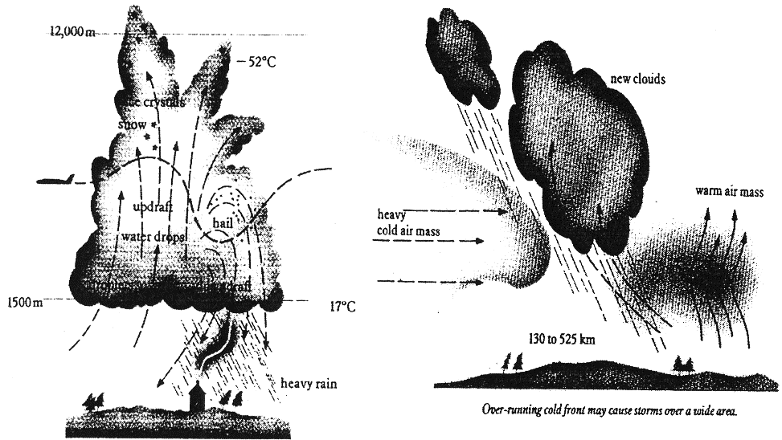
[พรชัย, 80]
รูปที่ 11.1 การเกิด Heat storm และ Front storm

รูปที่ 11.1 แสดงกลไกการก่อตัวของพายุฝนฟ้าคะนอง 2 ประเภทหลัก โดยภาพซ้ายแสดง Heat Storm ซึ่งเกิดจากอากาศร้อนบริเวณพื้นดินพุ่งขึ้นสูงถึงระดับ 12,000 เมตร อุณหภูมิลดลงจาก 17°C ถึง −52°C ทำให้ไอน้ำควบแน่นเป็นละอองน้ำ หิมะ และเกล็ดน้ำแข็ง เกิดเป็นก้อนเมฆขนาดใหญ่พร้อมกระแสอากาศพุ่งขึ้น (updraft) และกระแสอากาศพัดลง (downdraft) ส่วนภาพขวาแสดง Frontal Storm ซึ่งเกิดจากกลุ่มอากาศเย็น (cold air mass) เคลื่อนตัวเข้าหาบริเวณอากาศอุ่น (warm air mass) ในระยะทาง 130–525 กม. ทำให้เกิดการยกตัวของอากาศอุ่นและก่อตัวเป็นกลุ่มเมฆพายุใหม่ต่อเนื่อง กระบวนการทั้งสองประเภทนี้นำไปสู่การสะสมประจุไฟฟ้าในก้อนเมฆซึ่งเป็นต้นเหตุของการเกิดฟ้าผ่า

การแบ่งประจุ
ในกลุ่มเมฆจะมีการสะสมประจุอยู่ โดยบริเวณที่อยู่ต่ำมีละองน้ำที่รับประจุลบได้มากกว่าและบริเวณเบื้องสูงซึ่งเป็นเกล็ดน้ำแข็งจะรับประจุบวกได้มากกว่าเมื่อเกิดพายุฝนฟ้าคะนอง เนื่องจากอากาศแปรปรวน ประจุเหล่านี้ก็จะเกิดการถ่ายเท เพื่อลดความเครียดของสนามไฟฟ้า ทำให้เกิดฟ้าแลบและฟ้าผ่าลงสู่พื้นโลกได้

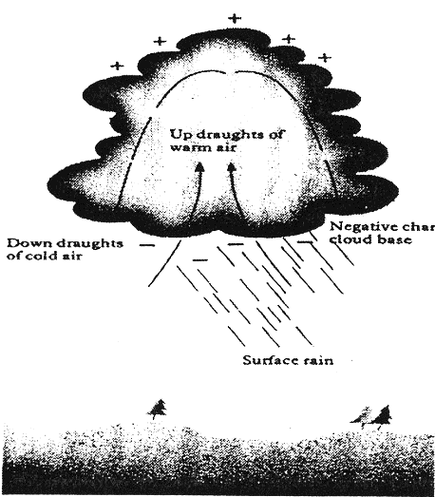
[พรชัย, 80]
รูปที่ 11.2 การแบ่งประจุบนก้อนเมฆออกเป็นขั้วบวก – ลบ

รูปที่ 11.2 แสดงโครงสร้างการกระจายประจุไฟฟ้าภายในก้อนเมฆพายุฝนฟ้าคะนอง โดยบริเวณส่วนบนของก้อนเมฆซึ่งมีเกล็ดน้ำแข็งจะสะสมประจุบวก (+) ในขณะที่บริเวณฐานก้อนเมฆซึ่งมีละอองน้ำ (negative charge cloud base) จะสะสมประจุลบ (−) กระแสอากาศอุ่นพุ่งขึ้น (up draughts of warm air) ช่วยพาประจุบวกขึ้นสู่ส่วนบน ขณะที่กระแสอากาศเย็นพัดลง (down draughts of cold air) นำประจุลบไว้บริเวณฐาน ผลของการแยกประจุดังกล่าวทำให้เกิดสนามไฟฟ้าความเข้มสูงระหว่างก้อนเมฆกับพื้นโลก เมื่อสนามไฟฟ้าเกินค่าวิกฤตจะเกิดการดิสชาร์จเป็นฟ้าผ่าลงสู่พื้นโลกหรือฟ้าแลบระหว่างก้อนเมฆ

การดีสชารจ์ประจุ
การดีสชารจ์ประจุเริ่มจากที่ขั้นนำฟ้าผ่า (stepped Leader) ซึ่งเป็นตัวนำยาวประมาณ 50 เมตร เคลื่อนที่ลงมาใกล้พื้นดินหรือวัตถุที่ระยะห่างค่าหนึ่ง ซึ่งระยะนี้เรียกว่า ระยะเผชิญ (Striking Distance) ในรูปการแตกตัวของประจุที่เป็นลักษณะของโคโรน่า (Corona) ในเขตรัศมีของขั้นนำฟ้าผ่าประมาณ 30 เมตร ขั้นนำฟ้าผ่าจะชักนำให้เกิดการแตกตัวของประจุในขั้นถัดๆ ไปโดยทอดยาวเป็นแบบซิกแซกไปสู่จุดที่มีความเครียดของสนามไฟฟ้าสูงที่ยอดของวัตถุ และระยะที่ห่างนี้จะเกิดการเหนี่ยวนำทำให้เกิดสตรีมเมอร์ (streamer) ซึ่งเป็นประจุที่มีขั้วตรงข้ามวิ่งจากพื้นดินเข้าหาขั้นนำฟ้าผ่าทำให้เกิดเสียงฟ้าร้อง และการไหลของประจุขึ้นไปหาก้อนเมฆ เรียกว่า ลำฟ้าผ่าย้อนกลับ (Return Stroke) ทำให้เกิดฟ้าแลบ และการเคลื่อนที่ของประจุนี้คือ กระแสฟ้าผ่านั่นเอง

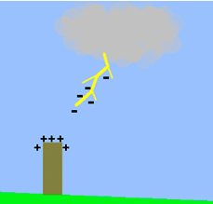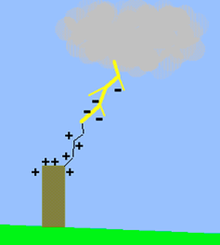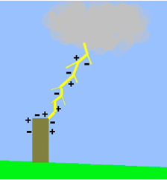
[พรชัย, 80]
- (ข) (ค)
รูปที่ 11.3 การดีสชารจ์ประจุไฟฟ้าบนก้อนเมฆ

รูปที่ 11.3 แสดงกระบวนการดิสชาร์จประจุของฟ้าผ่า 3 ขั้นตอนต่อเนื่องกัน ดังนี้
(ก) ขั้นตอนการก่อตัวของความเครียดสนามไฟฟ้า แสดงการสะสมประจุบวก (+) บนวัตถุสูงบนพื้นดินเนื่องจากการเหนี่ยวนำจากประจุลบในก้อนเมฆ เมื่อความเครียดสนามไฟฟ้าถึงค่าวิกฤต ขั้นนำฟ้าผ่า (Stepped Leader) เริ่มเคลื่อนที่ลงมาจากก้อนเมฆในลักษณะเป็นขั้น ๆ แบบซิกแซก
(ข) ขั้นตอนการเกิด Upward Streamer แสดงการที่ขั้นนำฟ้าผ่าเคลื่อนที่ลงมาใกล้พื้นดินจนถึงระยะเผชิญ (Striking Distance) ทำให้เกิดสตรีมเมอร์พุ่งขึ้น (Upward Streamer) จากยอดวัตถุสูงหรือพื้นดินเพื่อรับกับขั้นนำฟ้าผ่า เมื่อทั้งสองเชื่อมต่อกันจะเกิดช่องทางนำไฟฟ้า
(ค) ขั้นตอนการถ่ายเทประจุ แสดงกระบวนการถ่ายเทประจุไฟฟ้าระหว่างก้อนเมฆกับพื้นโลกผ่านช่องทางนำไฟฟ้าที่ก่อตัวขึ้น เรียกว่า ลำฟ้าผ่าย้อนกลับ (Return Stroke) ซึ่งเกิดขึ้นในช่วงเวลาเป็นไมโครวินาทีตามรูปคลื่นกระแสฟ้าผ่า ทำให้เห็นเป็นแสงฟ้าแลบและได้ยินเสียงฟ้าร้อง

ลักษณะฟ้าผ่าขึ้นและฟ้าผ่าลง
      - ปรากกฎการณ์ที่ประจุในก้อนเมฆดีสชาร์จลงสู่พื้นโลกตามกระบวนการที่กล่าวมาข้างต้น เรียกว่า ฟ้าผ่าลง การเกิดฟ้าผ่ามีกระบวนการเป็นไปในช่วงระยะเวลาอันสั้นและรวดเร็ว
ไม่อาจสังเกตเห็นขั้นตอนได้ แต่อาจสังเกตดูจากลำแสงฟ้าผ่าถ้าเป็นฟ้าผ่าลง จะมีลักษณะเป็นแขนงแตกจากลำฟ้าผ่ากระจายลงสู่พื้นโลกมีลักษณะคล้ายรากไม้ ทั้งนี้เนื่องจากขั้นนำฟ้าผ่ากรุยทางลงมานั้นขยายตัวลงมาหลายๆ ทางแล้วแต่ว่าทางใดจะขยายตัวได้ง่ายกว่าตามรูปที่ 11.4

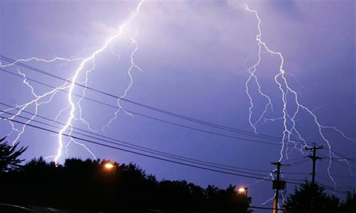
[http://www.thaihealth.or.th]
รูปที่ 11.4 การเกิดฟ้าผ่าลง

รูปที่ 11.4 ภาพถ่ายจริงของฟ้าผ่าลงในเวลากลางคืน แสดงลักษณะเฉพาะของฟ้าผ่าลง (Downward Lightning) ซึ่งมีแขนงแตกแยกออกจากลำฟ้าผ่าหลักแผ่กระจายลงสู่พื้นโลกมีลักษณะคล้ายรากไม้คว่ำ เนื่องจากขั้นนำฟ้าผ่า (Stepped Leader) ขยายตัวลงมาหลายทิศทางพร้อมกันแล้วแต่ว่าทิศทางใดจะขยายตัวได้ง่ายกว่า ฟ้าผ่าประเภทนี้มีสัดส่วนประมาณ 80–90% ของฟ้าผ่าทั้งหมดที่ลงสู่พื้นโลก และเป็นประเภทที่สร้างความเสียหายต่อระบบไฟฟ้าและสถานีไฟฟ้ามากที่สุด
ฟ้าผ่าอาจจะเริ่มต้นจากพื้นโลกไปสู่ก้อนเมฆก็ได้เรียกว่า ฟ้าผ่าขึ้น คือขั้นนำฟ้าผ่าจะเริ่มก่อตัวจากวัตถุหรือสิ่งก่อสร้างสูงๆ ในพื้นที่ราบจะเริ่มจากยอดโครงสร้างที่สูงจากพื้นดินตั้งแต่ 100 เมตร ขึ้นไป และมีกระบวนการคืบไปข้างหน้าเป็นจังหวะของขั้นนำฟ้าผ่าขึ้นไปสู่ก้อนเมฆ ลักษณะของฟ้าผ่าขึ้นจะมีแขนงวิ่งขึ้นสู่เบื้องบนเหมือนรากไม้ชี้ขึ้น ดังแสดงในรูปที่ 11.5

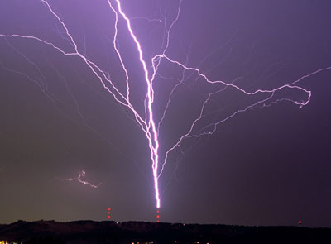
[http://www.sarakadee.com/2013/09/24/lightning/]
รูปที่ 11.5 การเกิดฟ้าผ่าขึ้น

ขั้วและกระแสไฟฟ้า
กระแสฟ้าผ่าเป็นกระแสที่ไหลทางเดียวอาจเป็นบวกหรือลบก็ได้ ฉะนั้นขั้วบวกหรือลบจึงเป็นลักษณะสมบัติอย่างหนึ่งของฟ้าผ่า กระแสฟ้าผ่าบวกหมายถึง ลำฟ้าผ่านำเอาประจุบวกจากก้อนเมฆดีสชาร์จลงสู่พื้นโลก กระแสฟ้าผ่าลบหมายถึง ลำฟ้าผ่านำเอาประจุลบจากก้อนเมฆดีสชาร์จลงสู่พื้นโลก จากการบันทึกรวบรวมข้อมูลฟ้าผ่า พบว่าประมาณร้อยละ 80 ของฟ้าผ่าสู่พื้นโลกเป็นฟ้าผ่าลบ ส่วนที่เหลือร้อยละ 20 เป็นฟ้าผ่าบวก

รูปคลื่นกระแสฟ้าผ่า
ลักษณะรูปคลื่นกระแสฟ้าผ่าอาจกำหนดด้วยเวลาช่วงหน้าคลื่น (Front time: Tt) และเวลาช่วงหางคลื่น (Half Value time: Th) เวลาหน้าคลื่นหมายถึง เวลาที่กรกะแสเพิ่มขึ้นจากศูนย์จนถึงค่ายอดของคลื่น และเวลาช่วงหางคลื่น หมายถึง เวลาตั้งแต่เริ่มต้นของคลื่นจนถึงค่าที่กระแสลดลงเหลื่อครึ่งหนึ่งของค่ายอด
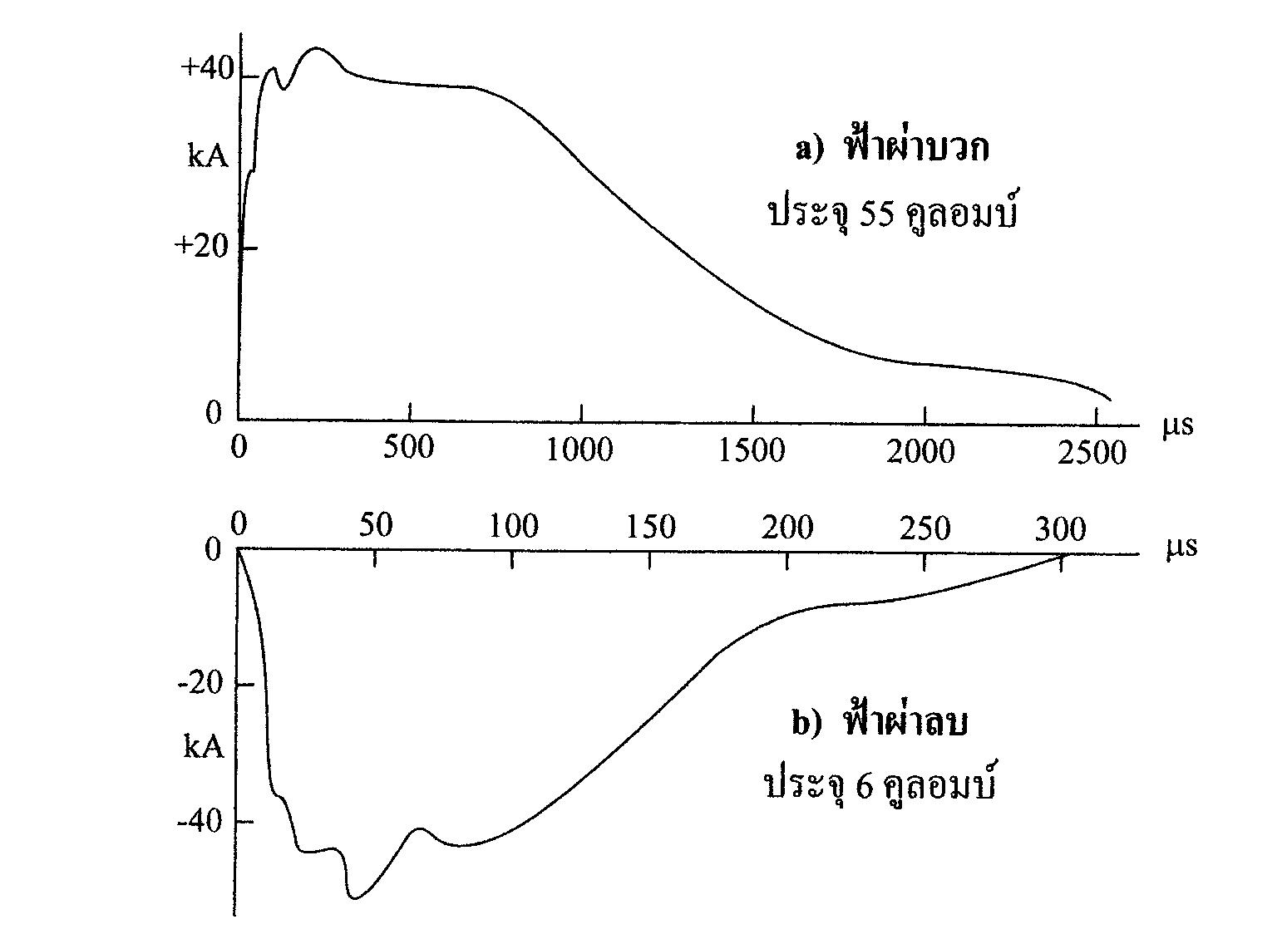
[สำรวย, 2550 : 9-5]
รูปที่ 11.6 คลื่นกระแสฟ้าผ่า ขั้วบวกและขั้วลบ

รูปที่ 11.6 แสดงรูปคลื่นกระแสฟ้าผ่าทั้งสองขั้ว โดยกำหนดแกนตั้งเป็นขนาดกระแส (kA) และแกนนอนเป็นเวลา (μs)
a) ฟ้าผ่าบวก (ประจุ 55 คูลอมบ์) แสดงรูปคลื่นกระแสขั้วบวกที่มีค่ายอดสูงกว่า มีเวลาหน้าคลื่น (Front time: Tf) และเวลาช่วงหางคลื่น (Half Value time: Th) ยาวกว่าฟ้าผ่าลบ ระยะเวลารวมอยู่ในช่วง 0–2,500 μs
b) ฟ้าผ่าลบ (ประจุ 6 คูลอมบ์) แสดงรูปคลื่นกระแสขั้วลบที่มีเวลาหน้าคลื่นสั้นกว่า ความชันสูงกว่า และค่ากระแสยอดมักอยู่ในช่วง −20 ถึง −40 kA ระยะเวลารวมอยู่ในช่วง 0–300 μs ความชันของหน้าคลื่น (di/dt) มีความสำคัญในการคำนวณแรงดันเกินที่เกิดจากความเหนี่ยวนำในสายตัวนำ

จำนวนครั้งฟ้าผ่าต่อเนื่อง
ถ้าสังเกตดูลำฟ้าผ่าขณะที่เกิดฟ้าผ่ามักจะพบว่ามีลำฟ้าผ่าซ้ำตามแนวลำฟ้าผ่าครั้งแรกๆซึ่งบางทีก็มีการผ่าซ้ำหลายครั้ง ปรากฏการณ์เช่นนี้อธิบายได้ว่า ในก้อนเมฆอาจจะมีศูนย์กลางรวมกลุ่มของประจุหลายแห่งเมื่อกลุ่มประจุใดมีความเครียดสนามไฟฟ้าถึงจุดวิกฤตก่อนก็จะดีสชารจ์ลงสู่พื้นโลกเป็นลำฟ้าผ่าแรกดังที่ได้กล่าวมาแล้วหลังจากกลุ่มประจุแรกดีสชาร์จหมดไปแล้วก็จะทำให้เกิดสตรีมเมอร์ระหว่างกลุ่มประจุในก้อนเมฆและดีสชารจ์ลงสู่พื้นโลกตามแนวลำฟ้าผ่าลำแรก ที่เป็นเช่นนี้เพราะว่าอากาศในแนวลำฟ้าผ่าวิ่งลงมาก่อนนั้นยังคืนตัวสภาพฉนวนไม่ได้ทันที กล่าวคืออากาศในบริเวณนั้นยังมีสภาพเป็นตัวนำไฟฟ้าเนื่องจากมีไอออนอยู่จึงทำให้ประจุในก้อนเมฆจากกลุ่มอื่นดีสชาร์จได้ง่ายตามแนวนี้ เรียกว่า ฟ้าผ่าซ้ำ
ฟ้าผ่าซ้ำนี้จะมีช่วงเว้นต่อเนื่องระหว่างครั้งประมาณ 5 – 30 มิลลิวินาที ฟ้าผ่าตามนี้จะสังเกตเห็นได้ว่าไม่มีแขนงเพราะไม่มีการขยายตัว เป็นจังหวะก้าวของขั้นนำฟ้าผ่าเวลาช่วงหน้าคลื่นของฟ้าผ่าจะมีความชันสูงมากอาจถึง 120 กิโลแอมป์ต่อไมโครวินาที ซึ่งความชันของคลื่นกระแสฟ้าผ่าลำแรกจะมีเพียง 32 กิโลแอมป์ต่อไมโครวินาที และความชันเฉลี่ยประมาณ 12 กิโลแอมป์ต่อไมโครวินาที

ขนาดกระแสฟ้าผ่า
การวัดขนาดของกระแสฟ้าผ่าจะเป็นการวัดค่ายอดของรูปคลื่นกระแสฟ้าผ่า ขนาดของกระแสฟ้าผ่าจะมีค่ามากหรือน้อยก็ขึ้นอยู่กับปริมาณของประจุที่จะดีสชาร์จ โดยมีสถิติการกระจายค่ายอดของกระแสฟ้าผ่า โดยแกนตั้งแสดงโอกาสเป็นเปอร์เซ็นต์ และแกนนอนแสดงขนาดของกระแสฟ้าผ่าเป็น kA ดังแสดงในรูปที่ 11.7 โดยแบ่งออกเป็น หมายเลข 1 วิธีของ AIEE หมายเลข 2 วิธีของ Anderson และหมายเลข 3 วิธีของ Popolansky
กราฟนี้ใช้เป็นข้อมูลอ้างอิงในการเลือกค่ากระแสฟ้าผ่าสำหรับการออกแบบ โดยทั่วไปใช้ค่าที่มีโอกาสเกิดขึ้น 2% เป็นกระแสออกแบบ เพื่อให้ระบบป้องกันมีความน่าเชื่อถือเพียงพอ

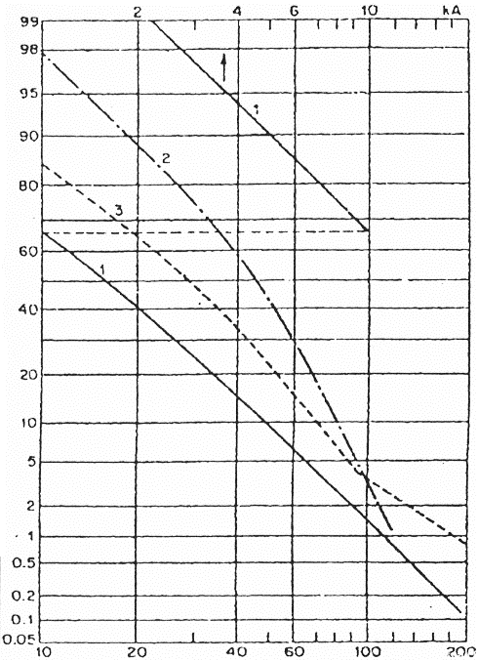
[พรชัย, หน้า 82]
รูปที่ 11.7 สถิติการกระจายค่ายอดของกระแสฟ้าผ่า

ผลกระทบของฟ้าผ่า
      - ผลกระทบด้านความร้อน ถ้าหากสิ่งที่ถูกฟ้าผ่าไม่สามารถถ่ายเทพลังงานลงสู่ดินได้ในเวลาอันสั้น ความร้อนที่เกิดขึ้นเนื่องจากอุณหภูมิสูงถึง 30,000 K จึงทำให้เกิดไฟไหม้อย่างรวดเร็ว พลังงานฟ้าผ่าสามารถคำนวณได้จากสมการ
(11-1)
โดยที่ คือ แรงดันตกคร่อมอาโนด แคโทด ตรงจุดที่ฟ้าผ่ากระทบ
คือ ประจุไฟฟ้าเป็นคูลอมบ์ หรือ แอมป์ – วินาที

จากผลของการวิเคราะห์ความร้อนเนื่องจากกระแสฟ้าผ่ายังได้แสดงให้เห็นว่า เมื่อฟ้าผ่าลงสิ่งที่มีความต้านทานสูงๆ เช่น ต้นไม้หรือกำแพงปูน ความร้อนซึ่งเกิดจากกระแสมากมายเช่นนี้ทำให้ต้นไม้หรือกำแพงปูนเหล่านั้นแตกหักหรือระเบิดได้ ในกรณีที่ฟ้าผ่าลงบนวัสดุฉนวน กระแสฟ้าผ่าจะวิ่งไปตามแนวที่มีความต้านทานน้อยที่สุด ความชื้นที่มีอยู่ภายในจะเปลี่ยนเป็นไอที่มีความดันทำให้เกิดการระเบิดได้ เช่นกัน
      - ผลกระทบด้านแรง เนื่องจากกระแสไฟผ่าทำให้เกิดแรงกลระเบิด 2 แบบ คือแบบหนึ่งเมื่อกระแสไฟลผ่านตัวนำแล้วทำให้เกิดแรงบิดขึ้นแก่ตัวนำนั้นเป็นแรงดึงดูดหรือแรงผลักกัน ขนาดของแรงที่เกิดขึ้นจะหาได้จากสมการ
(11-2)
ถ้าลำฟ้าผ่าลงตั้งฉากกับแนวของตัวนำจะเกิดแรงอิมพัลส์กระทำต่อตัวนำในแนวต่อตรงออกไปของลำฟ้าผ่า ซึ่งอาจคำนวณได้จาก

(11-3)
โดยที่ คือ แรงที่เกิดขึ้น
คือ กระแสที่ไหลผ่านตัวนำ
คือ ระยะห่างระหว่างสายตัวนำทั้งสอง
แรงกลแบบที่สองเป็นแรงระเบิดเนื่องจากลำฟ้าผ่ามีอุณหภูมิสู.มากทำให้อากาศรอบๆ ลำฟ้าผ่าขยายตัวออกไปรอบลำฟ้าผ่า เกิดเสียงดังสนั่นหวั่นไหว เรียกว่า ฟ้าร้อง นั่นเอง
      - ผลกระทบด้านไฟฟ้า
        - คลื่นรบกวนแม่เหล็กไฟฟ้า คลื่นแม่เหล็กไฟฟ้าแผ่กระจายออกไปรบกวนระบบสื่อสารก่อให้เกิดความเสียหายแก่เครื่องอิเล็กทรอนิกส์ที่มีความไวต่อสนามแม่เหล็กไฟฟ้า เกิดแรงดันเหนี่ยวนำจากสนามแม่เหล็กไฟฟ้าขึ้นในตัวนำ ถ้าแรงดันเหนี่ยวนำสูงพอก็อาจเกิดการสปาร์คได้
        - แรงดันสปาร์คด้านข้าง ถ้ากระแสฟ้าผ่า ไหลผ่านตัวนำที่มีความเหนี่ยวนำ และมีค่าความต้านทานของดิน จะทำให้เกิดแรงดันตกคร่อมความเหนี่ยวนำและความต้านทาน ซึ่งคำนวณได้จาก
(11-4)
โดยที่ = ความชันของคลื่นกระแสไฟฟ้าถ้าหาก มีค่าสู.มากพอก็จะสามารถทำให้เกิดการสปาร์คด้านข้างหรือกระโดดเข้าหาส่วนที่ต่อลงดินอย่างดี นั้นคือ ถ้าฟ้าผ่าลงบนสายดิน (OHGW) หรือยอดเสาอาจทำให้เกิด Black Flashover ที่พวงลูกถ้วย
        - กระแสฟ้าผ่าวิกฤต (Critical Lightning Current) คือกระแสฟ้าผ่าที่คำนึงถึงค่าความต้านทานของดินเป็นศูนย์
(11-5)
โดยที่ คือ กระแสฟ้าผ่าวิกฤต [kA]
คือ กระแสฟ้าผ่า [kA]
        - แรงดันเกินบนสายส่ง ถ้าเกิดฟ้าผ่าลงบนสายส่งกำลังไฟฟ้าโดยตรงย่อมทำให้เกิดแรงดันเกินขึ้นที่สายส่ง สาเหตุมาจากลำฟ้าผ่าเปรียบเสมือนแหล่งจ่ายกระแส เมื่อมีกระแสฟ้าผ่า วิ่งลงบนสายส่งซึ่งมีค่าเสิร์จอิมพีแดนซ์ จะเกิดแรงดันสูงเป็นคลื่นจรวิ่งไปบนสายส่งทั้งสองด้านของจุดที่ผ่าลงเมื่อแรงดันนี้วิ่งไปถึงอุปกรณ์ก็อาจทำให้เกิดความเสียหายแก่อุปกรณ์นั้นได้

อันตรายของฟ้าผ่าต่อสิ่งมีชีวิต
ฟ้าผ่าโดยทั่วไป อาจมีแรงดันสูงถึง 10⁷ โวลต์ และมีประจุไฟฟ้ามากถึง 20 คูลอมป์ ทำให้สามารถถ่ายเทพลังงานลงสู่ดินได้ 20 x 10⁷ วัตต์วินาที หรือ 55 กิโลวัตต์ชั่วโมง พลังงานนี้มีบางส่วนใช้ไปในจำนวนน้อยกับการทำให้อากาศเสียสภาพฉับพลัน ทำให้เกิดความร้อนที่วัตถุที่ถูกฟ้าผ่า
ฟ้าผ่าเป็นอันตรายต่อสิ่งมีชีวิต อาจจำแนกออกตามลักษณะการถูกฟ้าผ่าได้ 4 ลักษณะ
      - ถูกฟ้าผ่าโดยตรง เมื่อคนถูกฟ้าผ่าโดยตรงจะทำให้หัวใจล้มเหลว สมองถูกทำลาย ร่างกายถูกเผาไหม้เกรียม
      - สัมผัสกับวัตถุที่ถูกฟ้าผ่า จะทำให้เกิดแรงดันสัมผัส เช่น คนยืนพิงต้นไม้ที่ถูกฟ้าผ่า คนจับท่อน้ำประปาขณะเกิดฟ้าผ่าและมีกระแสไหลผ่านท่อประปาลงดิน ถ้าแรงดันมีค่าสูงก็จะมีกระแสแบ่งไหลผ่านร่างกายลงสู่ดินมากขึ้น
      - เกิดประกายฟ้าผ่าด้านข้าง เมื่อวัตถุที่อยู่ใกล้กับคนที่ถูกฟ้าผ่าวัตถุนั้นจะมีแรงดันเกิดขึ้น ขณะที่คนยืนอยู่ใกล้ๆยังคงมีแรงดันเป็นศูนย์เท่ากับพื้นดินดังนั้นจุดที่ร่างกายอยู่ใกล้วัตถุจะมีแรงดันเนื่องจากฟ้าผ่า และอาจมีขนาดสูงพียงพอที่จะทำให้อากาศเสียสภาพฉับพลันและเกิดประกายฟ้าผ่าด้านข้างไปที่ร่างกายจึงมีกระแสไหลผ่านร่างกายลงดิน
      - เกิดแรงดันช่วงก้าว การเกิดฟ้าผ่าลงดิน จะมีกระแสไหลลงสู่ดิน การกระจายของกระแสในดินทำให้มีความต่างศักย์ภายในดินและบริเวณผิวดินโดยรอบตำแหน่งที่เกิดฟ้าผ่า ดังนั้นเมื่อคนหรือสัตว์ยืนอยู่ก็จะทำให้เกิดมีความต่างศักย์ระหว่างเท้าขึ้น เรียกว่า แรงดันช่วงก้าว (Step Voltage) แรงดันนี้อาจทำให้เกิดกระแสไหลผ่านเท้าทั้งสองและส่วนอื่นๆ ของร่างกาย

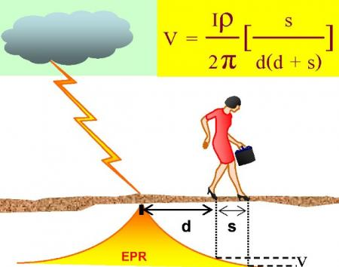
[http://www.9engineer.com]
รูปที่ 11.8 การเกิดฟ้าผ่าลงบนพื้นแล้วเกิด Surface Potential Profile1 ทำให้เกิดแรงดันช่วงก้าว

รูปที่ 11.8 การเกิดฟ้าผ่าลงบนพื้นแล้วเกิด Surface Potential Profile ทำให้เกิดแรงดันช่วงก้าว
แสดงการกระจายศักย์ไฟฟ้าบนพื้นดินบริเวณจุดที่ฟ้าผ่าลง (Earth Potential Rise: EPR) พร้อมสมการคำนวณแรงดันช่วงก้าว (Step Voltage)

(11-6)

โดยที่ d คือระยะห่างจากจุดฟ้าผ่าถึงเท้าที่อยู่ใกล้กว่า และ s คือความยาวก้าว แสดงให้เห็นว่ากระแสฟ้าผ่าที่ไหลกระจายลงดินทำให้เกิดความต่างศักย์ระหว่างจุดสองจุดบนพื้นดินในแนวรัศมีรอบจุดที่ฟ้าผ่า ความต่างศักย์นี้ทำให้เกิดแรงดันช่วงก้าวที่เป็นอันตรายต่อคนและสัตว์ที่ยืนอยู่ในบริเวณนั้น โดยกระแสจะไหลเข้าทางเท้าข้างหนึ่งและออกทางเท้าอีกข้างหนึ่งผ่านร่างกาย
จากที่ได้กล่าวมาข้างต้นในหัวข้อที่ 11.1 ทำให้เราทราบถึงปรากฏการณ์เกิดฟ้าผ่า ผลกระทบและอันตรายจากการถูกฟ้าผ่ามาแล้ว เราจะเห็นว่าฟ้าผ่าจะสร้างความเสียหายต่อชีวิตและทรัพย์สินเสมอ ดังนั้นเราจึงต้องออกแบบระบบป้องกันฟ้าผ่า เพื่อลดความเสียหายจากฟ้าผ่าหรือให้เกิดน้อยที่สุด โดยเฉพาะอาคารสูงที่มีโอกาสเกิดฟ้าผ่าได้มากกว่าบริเวณอื่น
ภายในสถานีไฟฟ้าย่อยก็เช่นกันจำเป็นจะต้องมีการป้องกันมิให้ถูกฟ้าผ่าเพราะนอกจากจะสร้างความเสียหายต่ออุปกรณ์ภายในสถานีไฟฟ้าแล้วยังส่งผลต่อผู้ใช้ไฟฟ้าและความเสียหายทางเศรษฐกิจเนื่องจากไฟฟ้าดับ ดังนั้นภายในสถานีไฟฟ้าจำเป็นจะต้องมีการออกแบบระบบป้องกันฟ้าผ่าที่ดี ซึ่งโดยทั่วแล้วฟ้าผ่าที่เกิดขึ้นกับสถานีไฟฟ้ามักจะเป็นแบบฟ้าผ่าโดยตรง Direct Stoke และฟ้าผ่าโดยอ้อมโดยมาในรูปแบบของคลื่นจร (Travelling Wave) วิ่งเข้ามาในสถานีไฟฟ้า ซึ่งมีสาเหตุมาจากระบบสายส่งถูกฟ้าผ่านั่นเอง การป้องกันสถานีไฟฟ้าจะประกอบด้วยส่วนสำคัญดังนี้
- ระบบการป้องกันฟ้าผ่า
- ระบบรากสายดินของสถานีไฟฟ้า
- ความทนทานของฉนวนในระบบต่อแรงดันเกิน
- กับดักฟ้าผ่า

วิธีป้องกันฟ้าผ่า
การป้องกันฟ้าผ่า หมายถึง การป้องกันมิให้เกิดอันตรายอันเป็นผลจากฟ้าผ่า ซึ่งเป็นผลในรูปความร้อน แรงกลและผลทางไฟฟ้า ฟ้าผ่ามักก่อให้เกิดความเสียหายและเป็นอันตรายต่อชีวิต ถ้าหากไม่มีการป้องกัน หรือป้องกันไว้ไม่ถูกต้องตามหลักวิชาการ การศึกษาวิจัยและบันทึกข้อมูลเกี่ยวกับฟ้าผ่า ทำให้มนุษย์รู้จักหาวิธีป้องกันอันตรายดังกล่าวได้ โดยสามารถแบ่งออกเป็น 3 ส่วน ดังนี้
1. การป้องกันฟ้าผ่าแก่ระบบส่งจ่ายไฟฟ้ากำลัง
2. การป้องกันฟ้าผ่าต่ออาคารและสิ่งก่อสร้าง
3. การป้องกันฟ้าผ่าต่อสิ่งมีชีวิต

11.2.1 การป้องกันฟ้าผ่าแก่ระบบส่งจ่ายไฟฟ้ากำลัง
ระบบส่งจ่ายพลังงานไฟฟ้า ทั้งสายส่งและสถานีจ่ายไฟแบบกลางแจ้ง จะมีโอกาสได้รับผลกระทบจากฟ้าผ่า ทั้งโดนฟ้าผ่าโดยตรงจากแรงดันเกินที่คลื่นจรมา และแรงดันเกินเพราะความต้านทานของรากสายดินกับแรงดันเหนี่ยวนำถ้าเป็นสายแบบเคเบิลฝังใต้ดินหรือ GIS จะไม่มีผลโดยตรงจากฟ้าผ่า แต่จะมีในรูปแรงดันเกินแบบคลื่นจร แรงดันเกินลักษณะนี้อาจป้องกันได้ด้วย
กับดักฟ้าผ่า (LIGHTNING ARRESTER) ซึ่งเป็นอุปกรณ์ป้องกันแรงดันเกินโดยมีความต้านทาน
ไม่เป็นเชิงเส้นกล่าวคือ ค่าความต้านทานจะลดลงเมื่อกระแสไฟฟ้าไหลผ่านมากขึ้นจึงทำให้แรงดันเกินนั้นถูกตัดทอนลงให้มีค่าต่ำลงมากๆ แต่ในยามปกติกับดักฟ้าผ่าจะมีลักษณะเป็นฉนวนอุปกรณ์ไฟฟ้าอื่นๆ ในระบบส่งจ่ายไฟฟ้ากำลังก็ใช้วิธีป้องกันแรงดันเกินจากฟ้าผ่าด้วยกับดักฟ้าผ่าเช่นกัน ส่วนการป้องกันฟ้าผ่าโดยตรงบนสายส่งไฟฟ้าแรงสูงและอุปกรณ์ในสถานีจ่ายไฟนั้น อาจป้องกันได้โดยใช้
สายดินขึงอากาศ(OVERHEAD GROUND WIRE) ขึงไว้สูงกว่าสายส่งกำลัง ทำหน้าที่เป็นเกราะป้องกันมิให้ฟ้าผ่าลงบนสายส่งกำลัง

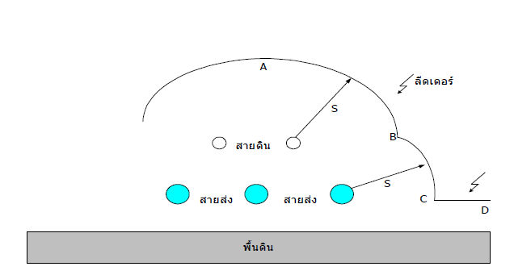
รูปที่ 11.9 การป้องกันสายส่งไฟฟ้า
รูปที่ 11.9 แสดงหลักการป้องกันสายส่งไฟฟ้าแรงสูงโดยใช้สายดินขึงอากาศ (Overhead Ground Wire) โดยแสดงตำแหน่งของสายดิน สายส่งกำลัง และพื้นดิน พร้อมการแบ่งโซนของระยะเผชิญ (S) ดังนี้
ย่าน AB ย่านที่ลีดเดอร์วิ่งเข้าหาสายดิน — ฟ้าจะผ่าลงสายดินได้รับการป้องกัน
ย่าน BC ย่านที่ลีดเดอร์วิ่งเข้าหาสายส่ง — ฟ้าผ่าลงสายส่งได้ ถือเป็นจุดอ่อนของระบบ
ย่าน CD ย่านที่ลีดเดอร์วิ่งเข้าหาพื้นดิน — ฟ้าผ่าลงดินโดยไม่เกิดความเสียหาย
การออกแบบจะต้องให้ย่าน BC มีขนาดเล็กที่สุดเท่าที่เป็นไปได้ โดยกำหนดมุมป้องกันและระยะห่างระหว่างสายดินกับสายส่งให้เหมาะสม
จากรูป ย่าน AB เป็นย่านที่ลีดเดอร์วิ่งเข้าหาสายดิน ดังนั้นฟ้าจะผ่าลงสายดิน
ย่าน BC เป็นย่านที่ลีดเดอร์วิ่งเข้าหาสายส่ง ดังนั้นฟ้าจะผ่าลงสายส่งได้
ย่าน CD เป็นย่านที่ลีดเดอร์วิ่งเข้าหาพื้นดิน ดังนั้นฟ้าจะผ่าลงดินได้
S หมายถึง ระยะฟ้าผ่า
หมายถึง สายส่ง
หมายถึง สายดิน

11.2.2 การป้องกันฟ้าผ่าต่ออาคารและสิ่งก่อสร้าง
สิ่งก่อสร้างในที่โล่งแจ้งหรือสูงเด่นกว่าที่อื่นๆ ในบริเวณใกล้เคียงมักจะเป็นเป้าอย่างดีหรือเสี่ยงต่อการถูกฟ้าผ่า จึงควรที่จะมีระบบป้องกัน อย่างไรก็ดีหลักเกณฑ์ในการตัดสินใจสร้างระบบป้องกันฟ้าผ่า สิ่งหนึ่งที่จะต้องพิจารณาคำนึงถึงคือหลักการประหยัด สมมุติว่าเราทราบค่าเสียหายจากการเกิดฟ้าผ่า ค่าของระบบป้องกันจะต้องต่ำกว่าค่าใช้จ่ายในการซ่อมแซมความเสียหายจากฟ้าผ่าเมื่อเราตัดสินใจจะทำระบบป้องกันฟ้าผ่าสำหรับอาคารหลังหนึ่ง หากได้มีการร่วมมือวางแผนระหว่างสถาปนิกกับวิศวกรออกแบบป้องกันฟ้าผ่าและเจ้าของอาคารก่อนที่จะลงมือสร้าง จะช่วยให้ประหยัดค่าใช้จ่ายได้มากทีเดียวค่าใช้จ่ายจะสูงมากหากให้วิศวกรออกแบบป้องกันฟ้าผ่าหลังจากที่ได้สร้างอาคารไปแล้วหรือได้วางรากฐานไปเรียบร้อยแล้วการออกแบบล่วงหน้าและมีแผนว่าจะใช้โครงสร้างหรือส่วนประกอบของอาคารให้เป็นประโยชน์ ค่าใช้จ่ายจะลดลงความสวยงามของอาคารไม่เสียไปและความมั่นคงของระบบป้องกันก็จะสูงขึ้นด้วยการป้องกันอันตรายจากฟ้าผ่า
มิให้เกิดความเสียหายแก่สิ่งก่อสร้างหรืออาคาร วิธีที่ดีและปลอดภัยที่สุดเท่าที่มนุษย์รู้จักในปัจจุบันนี้
ก็คือ วิธีของฟาราเดย์
ส่วนประกอบของระบบป้องกันฟ้าผ่าแบบฟาราเดย์
ระบบป้องกันฟ้าผ่าแบบฟาราเดย์ประกอบด้วยส่วนสำคัญ 3 ส่วน คือ
1. สายอากาศล่อฟ้า (AIR TERMINAL)
2. สายนำลงดิน (DOWN CONDUCTOR)
3. รากสายดิน (EARTH ELECTRODE)

- สายอากาศล่อฟ้า (AIR TERMINAL)
อาจเป็นเสาโลหะ หรือสายตัวนำยึดไว้บนยอดสูงสุดของสิ่งก่อสร้างหรืออาคารหรือสิ่งที่ต้องการป้องกัน สายอากาศล่อฟ้านี้มักจะนิยมทำ ปลายยอดให้แหลม เพื่อให้เกิดความเข้มสนามไฟฟ้า ณ จุดนั้นมีค่าสูงกว่าที่อื่นในบริเวณใกล้เคียงซึ่งจะส่งผลให้ฟ้าผ่าลงที่สายอากาศล่อฟ้าถ้าหากเกิดฟ้าผ่าขึ้นในย่านนั้น ตำแหน่งที่ติดเสาหรือสายอากาศล่อฟ้าขึ้นอยู่กับลักษณะสิ่งก่อสร้างส่วนบนสุด เช่นหลังคาทรงแหลม หรือหลังคาแบนราบ มีปล่องไฟหรือมีโครงสร้างอื่นๆ ดังแสดงในรูปที่ 11.11
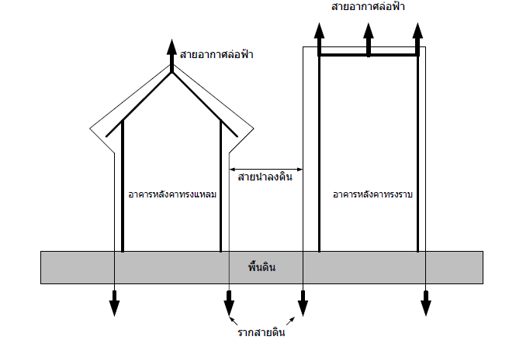

รูปที่ 11.10 การติดตั้งสายอากาศล่อฟ้า

รูปที่ 11.10 แสดงแผนภาพการติดตั้งระบบป้องกันฟ้าผ่าแบบฟาราเดย์บนอาคารหลังคา 2 รูปแบบ คือ หลังคาทรงแหลม (ซ้าย) และหลังคาทรงราบ (ขวา) โดยแสดงองค์ประกอบครบทั้ง 3 ส่วน ได้แก่ สายอากาศล่อฟ้า (Air Terminal) ที่ยึดติดที่ยอดสูงสุดของอาคาร ทำหน้าที่ดึงดูดฟ้าผ่าให้ลงที่ตำแหน่งที่กำหนด สายนำลงดิน (Down Conductor) ที่เชื่อมต่อระหว่างสายอากาศล่อฟ้ากับรากสายดิน และรากสายดิน (Earth Electrode) ที่ฝังอยู่ในดินเพื่อกระจายกระแสฟ้าผ่าลงสู่พื้นโลกอย่างปลอดภัย ระบบทั้งหมดทำงานร่วมกันเพื่อสร้างเส้นทางนำกระแสฟ้าผ่าที่มีอิมพีแดนซ์ต่ำที่สุด

- สายนำลงดิน (DOWN CONDUCTOR )
เป็นสายตัวนำไฟฟ้าซึ่งต่อกับสายอากาศล่อฟ้า เมื่อฟ้าผ่าลงบนสายอากาศ
ล่อฟ้าแล้วกระแสจะไหลลงสู่พื้นดินผ่านสายนำลงดิน แล้วกระจายลงไปในดินอย่างรวดเร็วผ่านทางรากสายดิน สายนำ ลงดินซึ่งต่ออยู่ระหว่างสายอากาศล่อฟ้ากับรากสายดิน จะต้องมีค่าอิมพีแดนซ์ต่ำ และมีค่าความเหนี่ยวนำน้อย ดังนั้นในบางกรณีอาจจำเป็นต้องใช้สายนำลงดินหลายๆ เส้นขนานกัน โดยขึ้นอยู่กับขนาดความกว้างยาวของตัวอาคาร ถ้าตัวอาคารยิ่งกว้างยาวมากก็ต้องใช้สายตัวนำลงดินมากขึ้น และจะต้องต่อเชื่อมโยงถึงกันในช่วงกลางของความสูงด้วย ถ้าตัวอาคารนั้นสูงมากๆ เพื่อกันมิให้เกิดการสปาร์คด้านข้างอันเนื่องจากแรงดันเหนี่ยวนำ ความยาวโดยประมาณของสายตัวนำลงดินจะต้องมีการเชื่อมโยงต่อถึงกัน โดยทั่วไปจะเชื่อมโยงส่วนที่เป็นโลหะเช่น ถังโลหะ ฝาผนังเหล็ก บันไดเหล็กสายพานโลหะ สายเคเบิล ท่อแก๊ส ท่อน้ำประปาเข้ากับสายนำลงดินหรือระบบป้องกันฟ้าผ่า

- รากสายดิน (EARTH ELECTRODE )
เป็นโลหะฝังอยู่ในดิน เช่น แท่งเหล็กชุบสังกะสีหรือเหล็กหุ้มทองแดง เพื่อช่วยให้ความต้านทานของระบบสายดินหรือของระบบป้องกันฟ้าผ่ามีค่าต่ำ กระแสฟ้าผ่าจะได้ไหลกระจายออกไปได้สะดวกและรวดเร็ว ในบางกรณีต้องใช้รากสายดินจำนวนหลายอัน และฝังให้ลึกลงไปในดินให้มาก ทั้งนี้ขึ้นอยู่กับความต้านทานจำเพาะของดิน ขนาดของสิ่งก่อสร้างที่ต้องการติดตั้งระบบป้องกันฟ้าผ่า โดยคำนึงถึงหลักสองประการคือ ความต้านทานของระบบสายดินจะต้องไม่ทำให้เกิด
การสปาร์คด้านข้างในอาคารอันเนื่องจากแรงดันตกคร่อมความต้านทานดังกล่าว และจะต้องไม่ทำให้เกิดความต่างศักย์ระหว่างช่วงก้าวบนพื้นดินรอบๆ อาคาร เกินกว่าที่กำหนด เพราะจะทำให้เกิดอันตรายแก่สิ่งมีชีวิตที่เดินอยู่ในบริเวณนั้นเมื่อเกิดฟ้าผ่าเพื่อมิให้เกิดการสปาร์คด้านข้างภายในอาคาร อันเนื่องมาจากแรงดันตกคร่อมความต้านทานของรากสายดิน

11.2.3 การป้องกันฟ้าผ่าต่อสิ่งมีชีวิต
อันตรายจากฟ้าผ่าที่เกิดต่อสิ่งมีชีวิตเกิดขึ้นได้ 2 แบบ คือ
- เกิดจากถูกลำฟ้าผ่าโดยตรง เมื่อคนหรือสิ่งมีชีวิตอื่นใดอยู่ในที่โล่งแจ้งและเป็นจุดเด่นหรือเกิดจากการสปาร์คด้านข้างโดยที่ฟ้าผ่าลงต้นไม้หรือสิ่งอื่นที่มีความต้านทานสูง ทำให้คนและสิ่งมีชีวิตที่อยู่ในระยะใกล้พอที่จะทำให้เกิดการสปาร์คข้ามได้ เช่นคนเราอยู่ใกล้โคนต้นไม้ที่ถูกฟ้าผ่า
- เกิดจากกระแสฟ้าผ่าไหลกระจายลงไปในดินที่มีความต้านทานสูง ทำให้เกิดแรงดันไฟฟ้าที่มีค่าสูงพอที่จะทำให้เกิดอันตรายแก่คนหรือสิ่งมีชีวิตที่อยู่ในบริเวณใกล้เคียงได้ การป้องกันอันตรายจากฟ้าผ่าโดยตรงก็ คือ
1. อย่าไปอยู่ในที่โล่งแจ้งในขณะที่มีฝนฟ้าคะนอง
2. การพายเรือ ว่ายน้ำในทะเล หรือตามแม่น้ำ ในขณะที่มีฝนฟ้าคะนองควรหลีกเลี่ยง เพราะคนเราที่อยู่ในเรือ หรือศีรษะคนเราในขณะว่ายน้ำจะเป็นจุดเด่นล่อให้เกิดฟ้าผ่า
ได้ง่าย
3. การหลบฝนใต้ต้นไม้สูงเด่นที่อาจจะถูกฟ้าผ่าได้ ควรอยู่ให้ห่างจากโคนต้นไม้พอสมควรประมาณ 2-3เมตร เพื่อป้องกันการสปาร์คด้านข้างโดยทำตัวเราให้ติดดินให้มากที่สุดโดยนอนให้ลำตัวตั้งฉากกับแนวรัศมีของต้นไม้ นั่นก็คือการนอนไปตามแนวเส้นที่มีศักย์ไฟฟ้าเท่า
4. การหลบหรือกำ บังในยามที่มีฝนฟ้าคะนอง ควรหลบในที่ที่มีระบบป้องกันฟ้าผ่า เช่น อาคารที่มีสายล่อฟ้า หรือโครงสร้างโลหะที่มีลักษณะเป็นลูกกรงฟาราเดย์ หรือที่มีตัวถังโลหะห่อหุ้ม เช่น รถยนต์

วิธีการหลีกเลี่ยงความเสียหายต่อทรัพย์สิน
มาตรฐานระหว่างประเทศ และมาตรฐานการป้องกันฟ้าผ่าของวิศวกรรมสถาน แนะนำวิธีการป้องกันฟ้าผ่าไว้ 2 วิธีหลักๆ คือ
1) การป้องกันฟ้าผ่าภายนอก
2) การป้องกันแม่เหล็กไฟฟ้าจากฟ้าผ่า

การป้องกันฟ้าผ่าภายนอก
คือการป้องกันความเสียหายอันเกิดจากฟ้าผ่าโดยตรงสู่อาคารซึ่งอาจเป็นเหตุให้เกิดไฟไหม้,อาคารแตกร้าวอันเนื่องจาก พลังงานความร้อนจากฟ้าผ่า วิธีการป้องกันสามารถทำได้โดยใช้การติดตั้งระบบป้องกันฟ้าผ่าเช่นเสาล่อฟ้าเพื่อให้ฟ้าผ่าลงไปที่จุดที่ต้องการ แล้วกระจายกระแสฟ้าผ่าลงดินอย่างปลอดภัย ซึ่งย่อมต้องอาศัยการติดตั้งระบบรากสายดินที่ดีด้วยเช่นกัน
การติดตั้งระบบป้องกันฟ้าผ่าภายนอกอาจมีแนวคิดในการคิด 3 แนวเป็นหลัก
1) การติดตั้งโดยใช้แนวคิดแบบ โครงตาข่าย (Mesh Method)
2) การติดตั้งโดยใช้แนวคิดแบบมุมป้องกัน (Angle Method)
3) การติดตั้งโดยใช้แนวคิดแบบทรงกลมกลิ้ง (Sphere Method)
ทั้งสามวิธีล้วนมีแนวทางการป้องกันความเสียหายจากฟ้าผ่าภายนอกได้เป็นอย่างดี ทั้งนี้การใช้แนวความคิดร่วมกันทั้งสามวิธีก็เป็นที่นิยมและมีประสิทธิภาพ

การป้องกันแม่เหล็กไฟฟ้าจากฟ้าผ่า
คือการป้องกันไม่ให้อุปกรณ์ เครื่องใช้ไฟฟ้าได้รับความเสียหายจากแรงดันเสิร์จ
เมื่อเกิดฟ้าผ่าที่อาคาร กระแสฟ้าผ่าอาจเข้าสู่อาคารได้ 3 วิธีหลักๆ คือ
      - Capacitive Coupling เป็นการคับปลิงผ่านสนามไฟฟ้า มีลักษณะเป็นการถ่ายเทประจุผ่าน Stray Capacitance เข้าสู่อุปกรณ์หรือสิ่งมีชีวิตที่อยู่ใกล้ตัวนำล่อฟ้า
      - Inductive Coupling เป็นการคับปลิงผ่านสนามแม่เหล็ก เมื่อกระแสฟ้าผ่า
วิ่งไปตามสายตัวนำลงดิน หรืออากาศก็มักจะทิ้งสิ่งที่เราไม่อยากได้เอาไว้ก็คือสนามแม่เหล็ก
ซึ่งสนามแม่เหล็กนี้จะสร้าง แรงดันเสิร์จอันจะทำความเสียหายให้กับอุปกรณ์ไฟฟ้า
วิธีการเกิดของแรงดันเสิร์จจากสนามแม่เหล็กนั้น เป็นปรากฏการณ์คล้ายกันกับการสร้างแรงดันในเครื่องกำเนิดไฟฟ้าคือเมื่อเกิดสนามแม่เหล็กที่เปลี่ยนแปลงผ่านวงรอบเปิด (Open Loop) โดยการหมุนวงรอบเปิดตัดกับเส้นแรงแม่เหล็กคงที่ ก็จะทำให้เกิดแรงดันที่ปลายวงรอบเปิดได้แต่ในการเกิดแรงดันของกระแสฟ้าผ่านั้นจะเป็นการที่เกิดสนามแม่เหล็กที่เปลี่ยนแปลงกับวงรอบ
เปิดที่คงที่ลักษณะของแรงดันที่เกิดจากกระแสฟ้าผ่า (ซึ่งเป็น Impulse) จะมีลักษณะเป็น Impulse ความเสียหายที่เกิดจาก Inductive Coupling จะมีความรุนแรงเป็นอันดับสองรองจาก Galvanic Coupling ที่จะกล่าวต่อไป

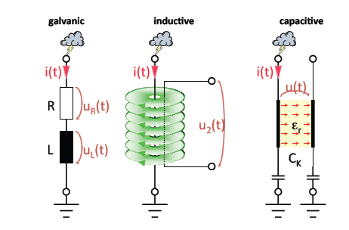
[https://www.phoenixcontact.com]
รูปที่ 11.11 การ coupling แบบต่างๆ

รูปที่ 11.11 แสดงวงจรสมมูลของการถ่ายโอนพลังงานฟ้าผ่าเข้าสู่ระบบไฟฟ้า 3 กลไกหลัก ดังนี้
Galvanic Coupling (ซ้าย) การคับปลิงผ่านตัวนำไฟฟ้าโดยตรง กระแสฟ้าผ่า i(t) ไหลผ่านความต้านทาน R และความเหนี่ยวนำ L ของสายตัวนำ ทำให้เกิดแรงดัน u_R(t) และ u_L(t) ตามลำดับ เป็นกลไกที่รุนแรงที่สุดและสร้างความเสียหายมากที่สุด
Inductive Coupling (กลาง) การคับปลิงผ่านสนามแม่เหล็ก กระแสฟ้าผ่า i(t) ที่ไหลผ่านสายนำลงดินสร้างสนามแม่เหล็กแปรเปลี่ยน เหนี่ยวนำแรงดัน u_2(t) ในวงรอบเปิดที่อยู่ใกล้เคียง ความเสียหายรุนแรงเป็นอันดับสอง
Capacitive Coupling (ขวา) การคับปลิงผ่านสนามไฟฟ้า แรงดัน u(t) ของตัวนำล่อฟ้าถ่ายเทประจุผ่าน Stray Capacitance (C_K) เข้าสู่อุปกรณ์ที่อยู่ใกล้เคียง ความเสียหายรุนแรงน้อยที่สุดในบรรดาสามกลไก

      - Galvanic Coupling เป็นการคับปลิงผ่านตัวนำไฟฟ้า หรือการไหลของกระแสฟ้าผ่าโดยตรงลงไปที่ตัวนำไฟฟ้าเช่น สายไฟฟ้า สายล่อฟ้า สายอากาศ หรือแม้แต่ตัวนำไฟฟ้าที่มีความนำไฟฟ้าต่ำเช่นยอดไม้ Galvanic Coupling เป็นการเข้าสู่ระบบของกระแสฟ้าผ่า โดยตรงและรุนแรงที่สุดในบรรดา 3 วิธีที่กล่าวมา การไหลของกระแสฟ้าผ่าจะทำให้เกิดแรงดันตกคร่อมตัวนำไฟฟ้าซึ่งเป็นเหตุหลักที่ทำให้เกิดความเสียหายในระบบไฟฟ้า ในสายตัวนำทั่วไปนั้นจะมีความต้านทาน และความเหนี่ยวนำดังนั้นเมื่อมีกระแสไฟฟ้าไหลผ่านจะมีแรงดันตกคร่อมสายตัวนำเท่ากับ ค่าความต้านทานในสายไฟต่อเมตร อาจมีค่าต่ำจนทำให้กระแสฟ้าผ่าขนาด 100 kA อาจไม่ส่งผลทำให้เกิดแรงดันตกคร่อมสูงมาก แต่ค่าความเหนี่ยวนำในสายจะสร้างความเสียหายได้มา
สมมุติว่าความต้านทานต่อเมตรของสายไฟคือ แรงดันตกคร่อมสายไฟเนื่องจาก กระแสฟ้าผ่า 100 kA จาก ซึ่งอาจแรงดันมีค่าเพียง
1 V เท่านั้นแต่สายไฟส่วนใหญ่มีค่าความเหนียวนำเฉลี่ยประมาณ เราสามารถคำนวณ
ค่าแรงดันตกคร่อมอันเนื่องจาก Inductance ได้เท่ากับ

ดังนั้นค่ากระแสฟ้าผ่า 100 kA อาจสร้างแรงดันมาคร่อมในสาย/เมตรได้ 10 kV /m แรงดันขนาดนี้สามารถสร้างความเสียหายอย่างมหาศาลให้กับระบบได้โดยง่าย

การออกแบบระบบป้องกันฟ้าผ่าสถานีไฟฟ้าย่อย
มาตรฐาน IEEE std.998-2012 กล่าวว่า สถานีไฟฟ้าย่อยมีการป้องกันอุปกรณ์ไฟฟ้าแรงสูงจากฟ้าผ่าด้วยกัน 3 วิธี ดังนี้
1. การป้องกันโดยใช้เสาล่อฟ้า (High Mast Air Terminal)
2. การป้องกันโดยใช้สายดินล่อฟ้าวางเหนือระบบ (Overhead Ground Wire)
3. การป้องกันโดยใช้ทั้งเสาล่อฟ้าและสายดินล่อฟ้าวางเหนือระบบสถานีไฟฟ้าย่อย

การป้องกันโดยใช้เสาล่อฟ้า (High Mast Air Terminal)
เป็นการป้องกันฟ้าผ่าโดยการใช้ ตัวนำล่อฟ้า (Air Terminal Rod) ติดตั้งบนเสาสูง (High Mast) โดยที่ระยะความสูงของปลายตัวนำล่อฟ้าจะสูงไม่เกินค่าระยะเผชิญ (Striking Distance) และมีขอบเขตพื้นที่ปลอดภัย (Zone Protection) ของการติดตั้งอุปกรณ์ตามข้อกำหนด ดังรูปที่ 11.12

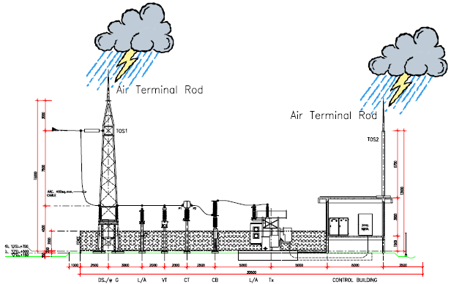
[พรชัย, 87]
รูปที่ 11.12 สถานีไฟฟ้าย่อยที่มีระบบป้องกันฟ้าผ่าโดยใช้เสาล่อฟ้า ติดตั้งบน Take off
Structure และ High Mast

รูปที่ 11.12 แสดงแบบแปลนด้านข้างของสถานีไฟฟ้าย่อย 115/22 kV ที่ติดตั้งระบบป้องกันฟ้าผ่าแบบเสาล่อฟ้า (High Mast Air Terminal) โดยมีตัวนำล่อฟ้า (Air Terminal Rod) ติดตั้งบนยอดเสา 2 ตำแหน่ง คือ TOS1 บน Take-off Structure ฝั่งซ้าย และ TOS2 บน High Mast ฝั่งขวา ระดับความสูงของ Air Terminal Rod ถูกออกแบบให้สูงไม่เกินค่าระยะเผชิญ (Striking Distance) เพื่อสร้างโซนความปลอดภัย (Zone Protection) ครอบคลุมอุปกรณ์ภายในสถานีทั้งหมด ตั้งแต่ Disconnector (DS./ω G) ไปจนถึง Control Building ทางขวาสุด

การป้องกันโดยใช้สายดินล่อฟ้าวางเหนือระบบ (Overhead Ground Wire : OHGW)
เป็นการป้องกันฟ้าผ่าโดยการใช้ ตัวนำสายดินล่อฟ้า (Overhead Ground Wire) ติดตั้งเหนือระบบ เป็นวิธีการที่นิยมใช้กับงานออกแบบ-ก่อสร้างในระบบสายส่ง (Transmission Line) และลานไกไฟฟ้า (Switchyard) โดยมีการขึงสายเปลือยประเภทสายเหล็ก(strand Galvanized Steel) ขนาด 35-70 Sq.mm. (PEA. Standard), 3/8 นิ้ว 7 Stand Galvanized Steel.(EGAT. Standard) โดยมีขอบเขตพื้นที่ปลอดภัย (Zone Protection) ในการติดตั้งอุปกรณ์ตามข้อกำหนด ดังรูปที่ 11.13

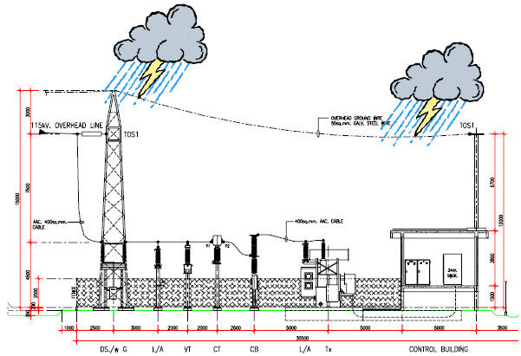
[พรชัย,หน้า 87]
รูปที่ 11.13 สถานีไฟฟ้าย่อยที่มีระบบป้องกันฟ้าผ่า โดยใช้สายดินล่อฟ้าขึงบนอากาศเหนือสถานี

รูปที่ 11.13 แสดงแบบแปลนด้านข้างของสถานีไฟฟ้าย่อยที่ติดตั้งระบบป้องกันฟ้าผ่าแบบสายดินล่อฟ้าขึงอากาศ (Overhead Ground Wire: OHGW) ขนาด 400 Sq.mm. AC Cable สังเกตได้จากสาย OHGW ที่ขึงระหว่าง TOS1 ทั้งสองฝั่งในระดับความสูงที่กำหนด ครอบคลุมพื้นที่ระบบไฟฟ้าทั้งหมดตั้งแต่ฝั่งซ้ายถึง Control Building รวมถึง Meter Cable ขนาด 400 Sq.mm. ที่ต่อเชื่อมอุปกรณ์ต่าง ๆ ระบบนี้เป็นวิธีที่นิยมใช้ในการออกแบบก่อสร้างระบบสายส่งและลานไกไฟฟ้า (Switchyard) เนื่องจากครอบคลุมพื้นที่ได้กว้างและต่อเนื่องกัน

การป้องกันโดยใช้เสาล่อฟ้าและสายดินล่อฟ้าวางเหนือระบบร่วมกัน
(High Mast Air Terminal & Overhead Ground Wire)
เป็นการป้องกันฟ้าผ่าโดยการใช้ ทั้งสองวิธีข้างบนมารวมกัน ซึ่งเป็นวิธีที่ดี ถ้าหากมีการติดตั้งอุปกรณ์สถานีไฟฟ้าห่างออกไปเกินขอบเขตพื้นที่ปลอดภัยของวิธีสายดินล่อฟ้า OHGW เพราะไม่มีหรือไม่สามารถสร้างโครงสร้าง (Structure) มาขึง สาย OHGW เพื่อให้ครอบคลุมอุปกรณ์สถานีไฟฟ้าย่อยได้ เราก็สามารถใช้ เสาล่อฟ้า (High Mast Air Terminal) มาเสริมในระบบได้ ดังรูปที่ 11.14
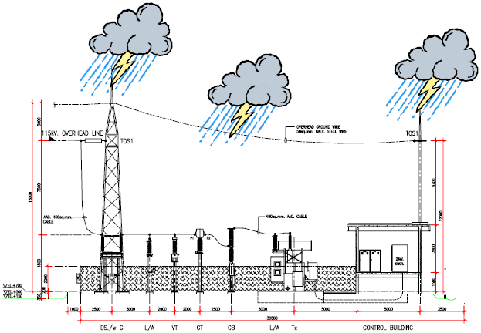
[พรชัย, หน้า 88]
รูปที่ 11.14 สถานีไฟฟ้าย่อยที่มีระบบป้องกันฟ้าผ่า โดยใช้เสาล่อฟ้าและสายดินล่อฟ้าร่วมกัน
รูปที่ 11.14 แสดงแบบแปลนด้านข้างของสถานีไฟฟ้าย่อยที่ใช้ระบบป้องกันฟ้าผ่าแบบผสม โดยมีทั้งสาย OHGW ขึงระหว่างเสาโครงสร้างและ Air Terminal Rod ติดตั้งบน High Mast เพิ่มเติมในบริเวณที่สาย OHGW ไม่สามารถครอบคลุมได้ วิธีนี้เหมาะสมสำหรับกรณีที่อุปกรณ์สถานีไฟฟ้าอยู่นอกขอบเขตพื้นที่ปลอดภัยของสาย OHGW หรือไม่สามารถสร้างโครงสร้างมาขึงสาย OHGW เพื่อให้ครอบคลุมได้ การใช้ทั้งสองระบบร่วมกันช่วยเพิ่มความยืดหยุ่นในการออกแบบและเพิ่มระดับความปลอดภัยให้กับสถานีไฟฟ้า

พารามิเตอร์ที่เกี่ยวข้องในการออกแบบ
ในการคำนวณการออกแบบการป้องกันฟ้าผ่าสถานีไฟฟ้าย่อย จะเป็นจะต้องเข้าใจความหมายของพารามิเตอร์ต่างๆ ที่จะนำไปใช้ในการคำนวณก่อน จากรูปที่ 11.15 คือ การป้องกันการเกิดฟ้าผ่าโดยการใช้เสาล่อฟ้า 1 ต้น

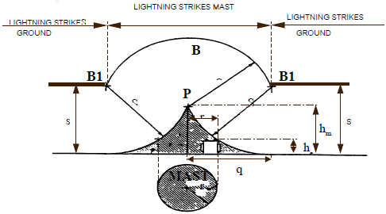
[พรชัย, หน้า 88]
รูปที่ 11.15 ระบบป้องกันฟ้าผ่า โดยใช้เสาล่อฟ้า 1 ต้น

จากรูปที่ 11.15 จุด P คือตำแหน่งติดตั้งเสาล่อฟ้า (Mast) มีความสูง เมตร และติดตั้งอุปกรณ์ไฟฟ้าซึ่งเป็นหม้อแปลงไฟฟ้าโดย Bushing ของหม้อแปลง มีความสูงเท่ากับ เมตร วางห่างจากเสาล่อฟ้า เมตร ระยะ คือ ระยะเผชิญ ซึ่งเป็นค่ารัศมีของทรงกลม ใช้จุด เป็นจุดศูนย์กลางแล้วลากเส้นวงกลม และใช้ระยะรัศมีเดิมลากเส้นขนานกับพื้นจะได้จุดตัดทั้งสองข้างที่จุด และที่ใช้จุด เป็นจุดศูนย์กลางโดยมีรัศมีเท่าเดิม ลากเส้นโค้งให้สัมผัสกับจุด และพื้นดิน ทั้งสองข้างและพื้นที่ใต้เส้นโค้งดังกล่าวก็คือพื้นที่ปลอดภัย (Safety Zone) ของระบบป้องกันนั้นๆ ดังแสดงในรูปที่ 4 ตามพื้นที่ที่แลเงา จากรูปที่แสดงจะเป็นภาพ 2 มิติ แต่ความเป็นจริงแล้วในการป้องกันจะเป็นการป้องกันทั้ง 3 มิติ โดยภาพโค้งที่ได้จะเป็นภาพเส้นโค้งที่เกิดจากการนำลูกทรงกลมที่มีรัศมีเท่ากับระยะ มากลิ้งรอบแกน ในลักษณะแบบ Rolling Sphere ดังนั้นจะเห็นว่าการที่เราจะหาค่าระยะ และระยะ ได้จะต้องหาค่า ให้ได้ก่อน โดยมีวิธีการหาได้ดังนี้

ค่าเสิร์จอิมพีแดนซ์ (Surge Impedance)
ในขณะที่เกิดฟ้าผ่าลงบนระบบส่งจะเกิดค่าเสิร์จอิมพีแดนซ์ ในระบบ โดยมีค่า โดยประมาณ 200 - 600 โดยค่าที่ได้จะได้จากสูตร
(11-7)
เมื่อ คือ เสิร์จอิมพีแดนซ์
คือ ความสูงเฉลี่ยของตัวนำที่จะป้องกัน [m]
คือ รัศมีภายนอกของตัวนำ [m]

กระแสฟ้าผ่า (Lightning Current)
เป็นค่ากระแสฟ้าผ่าที่เกิดขึ้นในระบบ โดยที่ได้จากคุณสมบัติของฉนวนตามมาตรฐานการผลิตที่กำหนดใช้ในระบบนั้น โดยจะต้องมีการตรวจสอบว่าอุปกรณ์ที่นำมาใช้ เป็นมาตรฐาน IEC หรือ NEMA standard โดยปกติอุปกรณ์ภายในสถานีไฟฟ้าจะมีมาตรฐานเดียวกัน แต่หากพบว่ามีการใช้อุปกรณ์ที่มีมาตรฐานต่างกันให้นำค่าที่ต่ำกว่ามาใช้ในการคำนวณ

(11-8)
เมื่อ คือ กระแสฟ้าผ่า
BIL คือ Basic Lightning Impulse Insulation Level
คือ เสิร์จอิมพีแดนซ์
2 คือ เป็นค่าที่ในขณะที่เกิดฟ้าผ่าจะเกิดการแบ่งไหลของกระแสเป็นสองทาง
หมายเหตุ เนื่องจากค่า Impulse flashover positive เป็นค่าที่สูงกว่า BIL ในการคำนวณเราก็ สามารถใช้แทนได้

ค่ากระแสฟ้าผ่าวิกฤต (Critical Lightning Current)
สามารถหาได้จากสมการ (11-5)

ระยะเผชิญ (Striking Distance)
คือระยะฟ้าผ่าช่วงสุดท้ายทีวัตถุที่จะถูกผ่าสร้างสตรีมเมอร์ ขึ้นไปรับขั้นนำฟ้าผ่า (Step Leader) ทำให้เกิดการถ่ายเทประจุและมีกระแสฟ้าผ่าไหลลงไปที่วัตถุนั้นโดยระยะเผชิญนี้จะเป็นระยะที่สำคัญในการกำหนดพื้นที่ที่ปลอดภัยของการป้องกันฟ้าผ่า ค่านี้หาได้จากการคำนวณตามสมการ
(11-9)
เมื่อ
คือ ระยะฟ้าผ่า
คือ กระแสฟ้าผ่า
= 1 สำหรับการป้องกันโดยใช้สายดิน
= 1.2 สำหรับการป้องกันโดยใช้เสาล่อฟ้า

ตัวอย่างการคำนวณ
ตัวอย่าง 1 สถานีไฟฟ้าขนาด 115/22 kV ติดตั้งตัวล่อฟ้าในรูปแบบเสาล่อฟ้า โดยมีความสูงที่ติดตั้ง Air Terminal ให้สูง h_{m} = 15.0 + 1.2 เมตร และมีสายตัวนำขนาด 400 mm² สูง h_{e} = 4.5 เมตรของอุปกรณ์ โดยระบบมีค่า BIL 550 kV ต้องการตรวจสอบว่าหากมีหม้อแปลงติดตั้งห่างจาก
Take off ที่ติดตั้งที่ระยะ 14 เมตร จะปลอดภัยจากการถูกฟ้าผ่าหรือไม่
วิธีทำ

หาค่าเสิร์จอิมพีแดนซ์
หาค่ากระแสฟ้าผ่า
หาค่ากระแสฟ้าผ่าวิกฤต
หาค่าระยะเผชิญ
สามารถคำนวณหาค่า r ที่มีความสูงของอุปกรณ์ he ได้ดังนี้
ผลสรุป จากการคำนวณและตรวจสอบจากเส้นโค้งวงกลมรัศมี S จะได้ระยะพื้นที่ปลอดภัยใต้เส้นโค้งที่มีระยะห่างจากเสาล่อฟ้าระยะ r = 9.46 เมตร และที่ระยะดังกล่าวอุปกรณ์สถานีไฟฟ้าที่มีระยะสูง 4.5 เมตรจะอยู่ในพื้นที่ปลอดภัย (Safety Zone) แต่หากมีหม้อแปลงไฟฟ้ากำลังติดตั้งอยู่ห่างจาก Take off ที่ระยะ 14 เมตรจะไม่มีความปลอดภัยดังนั้นถ้าเราเลือกที่จะใช้ระบบ High Mast Air Terminal เราจะต้องมีการติดตั้งเพิ่มอีกฝั่งและตรวจสอบรายการคำนวณเพิ่มอีกครั้ง เพื่อสร้างพื้นที่ปลอดภัยให้ครอบคลุมสถานีไฟฟ้าทั้งหมด
ตัวอย่าง 2 สถานีไฟฟ้า 115/22 kV ถ้าติดตั้ง ล่อฟ้าแบบ (Overhead GroundWire: OHGW) โดยมีความสูงที่ติดตั้ง OHGW ให้สูง h_{m} = 15 เมตร และมีสายตัวนำขนาด 400 mm² อุปกรณ์ตัวที่สูงที่สุดในระบบคือ Power Circuit Breaker มี h_{e} = 5.2 เมตร ระบบมีค่า BIL = 550 kV มีอุปกรณ์สถานีไฟฟ้าที่ติดตั้งรวมอาคารควบคุม ที่ต้องการตรวจสอบว่าปลอดภัยจากฟ้าผ่าหรือไม่ ขนาดพื้นที่ 5.0 x 30.0 เมตร
วิธีทำ
หาค่าเสิร์จอิมพีแดนซ์
หาค่ากระแสฟ้าผ่า
หาค่ากระแสฟ้าผ่าวิกฤต
หาค่าระยะเผชิญ
สามารถคำนวณหาค่า r ที่มีความสูงของอุปกรณ์ he ได้ดังนี้
ผลสรุป จากการคำนวณและตรวจสอบจากเส้นโค้งวงกลมรัศมี S จะได้ระยะพื้นที่ปลอดภัยใต้เส้นโค้ง ทีระยะห่างจากเสาล่อฟ้าที่ระยะ r = 6.39 เมตร และที่ระยะดังกล่าวอุปกรณ์สถานีไฟฟ้าที่มีระยะสูง 5.2 เมตรจะอยู่ในพื้นที่ปลอดภัย (Safety Zone) แต่หากมีอุปกรณ์ที่ติดตั้งอยู่สูงกว่า 5.2 เมตรจะไม่มีความปลอดภัยจากการถูกฟ้าผ่าเพราะอยู่นอกพื้นที่ปลอดภัย ดังนั้นถ้าเราเลือกที่จะใช้ระบบ OHGW เราจะต้องมีการติดตั้งเพิ่มอีก 1 เส้นและตรวจสอบรายการคำนวณเพิ่มอีกครั้ง เพื่อสร้างพื้นที่ปลอดภัยให้ครอบคลุมสถานีไฟฟ้าทั้งหมด

🎓 บทสรุป: ความเชี่ยวชาญในการป้องกันภัยจากฟ้าผ่า
จากการศึกษาหน่วยเรียนที่ 11 นี้ นักศึกษาได้รับความรู้ความเข้าใจที่ครอบคลุมและเชิงลึกเกี่ยวกับปรากฏการณ์ฟ้าผ่าและการป้องกัน ทำให้ทราบว่าฟ้าผ่าเป็นปรากฏการณ์ธรรมชาติที่เกิดจากการสะสมประจุไฟฟ้าในก้อนเมฆอันเนื่องมาจากการเคลื่อนที่ของโมเลกุลน้ำและเกล็ดน้ำแข็ง การก่อรูปของก้อนเมฆที่นำไปสู่ฟ้าผ่ามี 2 แบบหลัก คือ Heat Storm ที่เกิดจากอากาศร้อนพุ่งขึ้นไปเย็นตัวเป็นเมฆ และ Frontal Storm ที่เกิดจากการปะทะของกลุ่มเมฆอากาศเย็นกับบริเวณอากาศร้อน การแบ่งประจุในเมฆจะมีประจุลบสะสมส่วนล่างและประจุบวกส่วนบน สร้างสนามไฟฟ้าที่แรงระหว่างเมฆกับพื้นดิน กระบวนการดิสชาร์จเริ่มจาก Stepped Leader ยาวประมาณ 50 เมตรเคลื่อนที่ลงมาจากเมฆแบบซิกแซก เมื่อใกล้พื้นดินหรือวัตถุในระยะเผชิญจะเกิด Streamer ตอบสนองขึ้นไป เมื่อทั้งสองเชื่อมต่อกันจะเกิดช่องทางนำไฟฟ้าและเกิดการระบายประจุอย่างรุนแรง ฟ้าผ่าแบ่งเป็นฟ้าผ่าลงและฟ้าผ่าขึ้น โดยฟ้าผ่าลงมีทั้งขั้วบวกและขั้วลบ ส่วนใหญ่เป็นขั้วลบประมาณ 90% กระแสฟ้าผ่ามีค่าตั้งแต่ไม่กี่พันแอมแปร์ไปจนถึงหลายหมื่นแอมแปร์ โดยมีรูปคลื่นลักษณะพิเศษที่เพิ่มขึ้นอย่างรวดเร็วแล้วลดลงอย่างช้า ระยะเวลาการเกิดฟ้าผ่าแต่ละครั้งสั้นมาก แต่อาจมีหลายครั้งต่อเนื่องภายในเวลาไม่ถึงวินาที
ผลกระทบจากฟ้าผ่ามีทั้งผลทางความร้อน ผลทางแรงกล และผลทางไฟฟ้า ผลทางความร้อนเกิดจากการที่กระแสไหลผ่านวัตถุที่มีความต้านทานทำให้เกิดความร้อนสูงจนเกิดไฟไหม้ ผลทางแรงกลเกิดจากการขยายตัวอย่างรวดเร็วของอากาศรอบช่องทางฟ้าผ่าสร้างคลื่นกระแทกและเสียงฟ้าร้อง ผลทางไฟฟ้าเกิดจากแรงดันและกระแสที่สูงมากทำลายอุปกรณ์ไฟฟ้าและอิเล็กทรอนิกส์ อันตรายต่อสิ่งมีชีวิตเกิดขึ้นได้หลายรูปแบบ การถูกฟ้าผ่าโดยตรงจะมีกระแสไหลผ่านร่างกายลงดินอาจถึงแก่ชีวิต การเกิดประกายฟ้าผ่าด้านข้างเกิดเมื่อยืนใกล้วัตถุที่ถูกฟ้าผ่า เกิดความต่างศักย์ระหว่างร่างกายกับวัตถุนั้นจนเกิดประกายข้ามมาที่ร่างกาย การเกิดแรงดันช่วงก้าวเกิดจากการที่ฟ้าผ่าลงดินทำให้เกิดความต่างศักย์ในดินรอบบริเวณนั้น ทำให้เกิดความต่างศักย์ระหว่างเท้าทั้งสองของคนหรือสัตว์ที่ยืนอยู่ในบริเวณนั้น นอกจากนี้ยังมีผลจากการเหนี่ยวนำแม่เหล็กไฟฟ้าที่สามารถทำลายอุปกรณ์อิเล็กทรอนิกส์ได้แม้ไม่ถูกฟ้าผ่าโดยตรง
การป้องกันฟ้าผ่าแบ่งออกเป็น 3 ประเภทหลัก การป้องกันระบบส่งจ่ายไฟฟ้ากำลังใช้กับดักฟ้าผ่าที่มีความต้านทานไม่เป็นเชิงเส้น สามารถตัดทอนแรงดันเกินให้อยู่ในระดับที่อุปกรณ์ทนได้ และใช้สายดินขึงอากาศขึงเหนือสายส่งกำลังเป็นเกราะป้องกัน การป้องกันอาคารและสิ่งก่อสร้างใช้ระบบฟาราเดย์ที่ประกอบด้วย 3 ส่วนหลัก คือ สายอากาศล่อฟ้าที่ทำให้ฟ้าผ่าลงที่ตำแหน่งที่กำหนด สายนำลงดินที่มีอิมพีแดนซ์ต่ำนำกระแสลงสู่ดิน และรากสายดินที่กระจายกระแสสู่ดินอย่างปลอดภัย การป้องกันสิ่งมีชีวิตทำได้โดยหลีกเลี่ยงการอยู่ในที่โล่งแจ้งขณะฝนฟ้าคะนอง หลบในอาคารที่มีระบบป้องกันฟ้าผ่า และปฏิบัติตามหลักการความปลอดภัย สำหรับสถานีไฟฟ้าย่อยมีวิธีการป้องกัน 3 แบบ คือ การใช้เสาล่อฟ้าติดตั้งบนโครงสร้างสูงของสถานี การใช้สายดินล่อฟ้าขึงเหนือสถานีทั้งหมด และการใช้ทั้งสองวิธีร่วมกัน การเลือกวิธีขึ้นอยู่กับขนาดและรูปทรงของสถานี ระดับแรงดัน ความสำคัญของโหลด และงบประมาณ
การออกแบบระบบป้องกันฟ้าผ่าสำหรับสถานีไฟฟ้าต้องคำนึงถึงพารามิเตอร์สำคัญหลายตัว ค่าเสิร์จอิมพีแดนซ์ของสายดินล่อฟ้าจะกำหนดการสะท้อนของคลื่นแรงดันเกิน กระแสฟ้าผ่าที่ใช้ในการออกแบบโดยทั่วไปใช้ค่าสถิติที่มีโอกาสเกิดขึ้น 2% ของกระแสฟ้าผ่าทั้งหมด กระแสฟ้าผ่าวิกฤตคือค่าต่ำสุดของกระแสฟ้าผ่าที่จะทำให้เกิดฟลาชโอเวอร์ข้ามฉนวนของอุปกรณ์ ระยะเผชิญเป็นฟังก์ชันของกระแสฟ้าผ่า โดยทั่วไปใช้สูตร S = 10 × I^0.65 เมื่อ S เป็นระยะเผชิญเป็นเมตรและ I เป็นกระแสเป็นกิโลแอมแปร์ การออกแบบจะต้องสร้างโซนความปลอดภัยที่ครอบคลุมอุปกรณ์ทั้งหมดในสถานี โดยคำนวณจากความสูงของระบบป้องกันและระยะเผชิญ การตรวจสอบประสิทธิภาพจะใช้วิธีการวาดวงกลมรัศมีเท่ากับระยะเผชิญที่จุดต่างๆ ของระบบป้องกัน อุปกรณ์ใดที่อยู่ภายในวงกลมเหล่านี้จะได้รับการป้องกัน การออกแบบจริงต้องพิจารณาปัจจัยหลายประการ เช่น ประเภทและจำนวนอุปกรณ์ ระดับความน่าเชื่อถือที่ต้องการ สภาพภูมิอากาศและความถี่ของฟ้าผ่าในพื้นที่ ต้นทุนของระบบป้องกันเทียบกับความเสียหายที่อาจเกิดขึ้น และความสวยงามของสถานี ความรู้จากหน่วยเรียนนี้เป็นพื้นฐานสำคัญสำหรับการทำงานในสายวิศวกรรมไฟฟ้า การออกแบบระบบป้องกันภัยธรรมชาติ การประเมินความเสี่ยง และการพัฒนาเทคโนโลยีป้องกันฟ้าผ่าใหม่ๆ ในอนาคต การเข้าใจหลักการเหล่านี้จะช่วยให้สามารถปรับตัวกับเทคโนโลยีใหม่และสร้างระบบไฟฟ้าที่ปลอดภัยและทนทานต่อภัยธรรมชาติต่อไป

แบบฝึกหัดท้ายบท หน่วยเรียนที่ 11: ระบบป้องกันฟ้าผ่าสถานีไฟฟ้าย่อย
🔍 ส่วนที่ 1: แบบฝึกหัดปรนัย (Multiple Choice)
(เลือกคำตอบที่ถูกต้องที่สุดเพียงคำตอบเดียว)
ข้อ 1. การเกิดฟ้าผ่าเกิดจากสาเหตุหลักใด?
a) การเคลื่อนที่ของแผ่นดิน
b) การเคลื่อนที่ของโมเลกุลน้ำในก้อนเมฆ
c) การระเบิดของดาวฤกษ์
d) การเปลี่ยนแปลงของสนามแม่เหล็กโลก
ข้อ 2. Heat Storm เกิดขึ้นจาก
a) อากาศร้อนพุ่งขึ้นไปเย็นตัวเป็นเมฆ
b) กลุ่มเมฆอากาศเย็นเคลื่อนตัว
c) การระเบิดของภูเขาไฟ
d) การเปลี่ยนแปลงของฤดูกาล
ข้อ 3. ในก้อนเมฆ ประจุลบจะสะสมอยู่ส่วนใด?
a) ส่วนบน
b) ส่วนล่าง
c) ส่วนกลาง
d) กระจายเท่าๆ กันทั่วเมฆ
ข้อ 4. Stepped Leader คืออะไร?
a) ผู้นำการออกแบบระบบป้องกัน
b) ตัวนำประจุยาวประมาณ 50 เมตรจากเมฆ
c) อุปกรณ์ป้องกันฟ้าผ่า
d) วิศวกรผู้เชี่ยวชาญด้านฟ้าผ่า
ข้อ 5. Striking Distance หมายถึง
a) ระยะห่างระหว่างเสาล่อฟ้า
b) ระยะที่ฟ้าผ่าสามารถข้ามได้
c) ระยะที่ Stepped Leader ใกล้พื้นดินแล้วเกิด Streamer
d) ระยะความปลอดภัยจากฟ้าผ่า
ข้อ 6. ฟ้าผ่าประมาณกี่เปอร์เซ็นต์ที่เป็นขั้วลบ?
a) 70%
b) 80%
c) 90%
d) 95%
ข้อ 7. กระแสฟ้าผ่าโดยทั่วไปมีค่าในช่วงใด?
a) ไม่กี่แอมแปร์ถึงหลายร้อยแอมแปร์
b) ไม่กี่พันแอมแปร์ถึงหลายหมื่นแอมแปร์
c) ไม่กี่หมื่นแอมแปร์ถึงหลายแสนแอมแปร์
d) ไม่กี่แสนแอมแปร์ถึงหลายล้านแอมแปร์
ข้อ 8. การป้องกันฟ้าผ่าแบ่งออกเป็นกี่ประเภทหลัก?
a) 2 ประเภท
b) 3 ประเภท
c) 4 ประเภท
d) 5 ประเภท
ข้อ 9. Lightning Arrester ทำงานโดยหลักการใด?
a) ใช้สนามแม่เหล็กดึงดูดฟ้าผ่า
b) มีความต้านทานไม่เป็นเชิงเส้น
c) สะท้อนคลื่นฟ้าผ่ากลับ
d) ดูดซับประจุไฟฟ้า
ข้อ 10. ระบบป้องกันฟ้าผ่าแบบฟาราเดย์ประกอบด้วยส่วนสำคัญกี่ส่วน?
a) 2 ส่วน
b) 3 ส่วน
c) 4 ส่วน
d) 5 ส่วน
ข้อ 11. Air Terminal ทำหน้าที่อะไร?
a) ระบายอากาศ
b) ล่อให้ฟ้าผ่าลงที่ตำแหน่งที่กำหนด
c) กรองอากาศ
d) วัดความเร็วลม
ข้อ 12. Down Conductor ต้องมีคุณสมบัติอะไรที่สำคัญ?
a) ความแข็งแรงสูง
b) ราคาถูก
c) อิมพีแดนซ์ต่ำและความเหนี่ยวนำน้อย
d) สีสวยงาม
ข้อ 13. วิธีการป้องกันฟ้าผ่าสำหรับสถานีไฟฟ้าย่อยมีกี่แบบหลัก?
a) 2 แบบ
b) 3 แบบ
c) 4 แบบ
d) 5 แบบ
ข้อ 14. OHGW ย่อมาจากอะไร?
a) Overhead Ground Wire
b) Over Head Grid Wire
c) Outdoor High Ground Wire
d) Outside Heavy Ground Wire
ข้อ 15. สูตรการคำนวณระยะเผชิญทั่วไปคือ
a) S = 5 × I^0.5
b) S = 10 × I^0.65
c) S = 15 × I^0.75
d) S = 20 × I^0.8
ข้อ 16. อันตรายจากแรงดันช่วงก้าวเกิดจาก
a) การถูกฟ้าผ่าโดยตรง
b) ความต่างศักย์ระหว่างเท้าทั้งสอง
c) การสัมผัสวัตถุที่ถูกฟ้าผ่า
d) การเหนี่ยวนำแม่เหล็กไฟฟ้า
ข้อ 17. Critical Lightning Current คือ
a) กระแสฟ้าผ่าเฉลี่ย
b) กระแสฟ้าผ่าสูงสุด
c) กระแสต่ำสุดที่ทำให้เกิดฟลาชโอเวอร์
d) กระแสที่ปลอดภัยที่สุด
ข้อ 18. Safety Zone คือ
a) พื้นที่ห้ามเข้า
b) พื้นที่ที่ได้รับการป้องกันจากฟ้าผ่า
c) พื้นที่จอดรถ
d) พื้นที่พักผ่อน
ข้อ 19. การป้องกันฟ้าผ่าแบบผสมหมายถึง
a) ใช้เสาล่อฟ้าและสายดินล่อฟ้าร่วมกัน
b) ใช้หลายวัสดุผสมกัน
c) ใช้หลายสี
d) ใช้หลายรูปแบบสถาปัตยกรรม
ข้อ 20. ปัจจัยใดไม่มีผลต่อการออกแบบระบบป้องกันฟ้าผ่า?
a) ขนาดของสถานีไฟฟ้า
b) ระดับแรงดันของระบบ
c) สีของอุปกรณ์
d) ความถี่ฟ้าผ่าในพื้นที่
✅ ส่วนที่ 2: แบบฝึกหัดถูกผิด (True/False)
(ใส่เครื่องหมาย ✓ หน้าข้อที่ถูก และ ✗ หน้าข้อที่ผิด)
ข้อ 1. ฟ้าผ่าเกิดจากการสะสมประจุไฟฟ้าในก้อนเมฆ
ข้อ 2. Frontal Storm เกิดจากอากาศร้อนพุ่งขึ้นไป
ข้อ 3. ประจุบวกสะสมอยู่ส่วนบนของก้อนเมฆ
ข้อ 4. ฟ้าผ่าส่วนใหญ่เป็นขั้วบวก
ข้อ 5. Stepped Leader เคลื่อนที่ขึ้นจากพื้นดินไปยังเมฆ
ข้อ 6. Lightning Arrester มีความต้านทานคงที่
ข้อ 7. ระบบฟาราเดย์ประกอบด้วย 3 ส่วนหลัก
ข้อ 8. Down Conductor ควรมีอิมพีแดนซ์สูง
ข้อ 9. ระยะเผชิญขึ้นอยู่กับขนาดกระแสฟ้าผ่า
ข้อ 10. การป้องกันฟ้าผ่าสามารถป้องกันได้ 100%
📋 เฉลยแบบฝึกหัด
เฉลยปรนัย (Multiple Choice):
1. b) การเคลื่อนที่ของโมเลกุลน้ำในก้อนเมฆ (สาเหตุหลักของการเกิดประจุ)
2. a) อากาศร้อนพุ่งขึ้นไปเย็นตัวเป็นเมฆ (กลไก Heat Storm)
3. b) ส่วนล่าง (ละองน้ำสะสมประจุลบ เกล็ดน้ำแข็งส่วนบนสะสมประจุบวก)
4. b) ตัวนำประจุยาวประมาณ 50 เมตรจากเมฆ (ขั้นแรกของการดิสชาร์จ)
5. c) ระยะที่ Stepped Leader ใกล้พื้นดินแล้วเกิด Streamer (ระยะวิกฤต)
6. c) 90% (ส่วนใหญ่เป็นขั้วลบ ขั้วบวกเพียง 10%)
7. b) ไม่กี่พันแอมแปร์ถึงหลายหมื่นแอมแปร์ (ช่วงค่าปกติของกระแสฟ้าผ่า)
8. b) 3 ประเภท (ระบบส่งจ่าย, อาคาร, สิ่งมีชีวิต)
9. b) มีความต้านทานไม่เป็นเชิงเส้น (ลดลงเมื่อกระแสเพิ่ม)
10. b) 3 ส่วน (Air Terminal, Down Conductor, Earth Electrode)
11. b) ล่อให้ฟ้าผ่าลงที่ตำแหน่งที่กำหนด (หน้าที่หลักของ Air Terminal)
12. c) อิมพีแดนซ์ต่ำและความเหนี่ยวนำน้อย (เพื่อการนำกระแสที่ดี)
13. b) 3 แบบ (เสาล่อฟ้า, OHGW, แบบผสม)
14. a) Overhead Ground Wire (สายดินขึงเหนือระบบ)
15. b) S = 10 × I^0.65 (สูตรมาตรฐาน โดย S=เมตร, I=kA)
16. b) ความต่างศักย์ระหว่างเท้าทั้งสอง (Step Voltage)
17. c) กระแสต่ำสุดที่ทำให้เกิดฟลาชโอเวอร์ (ค่าวิกฤตของระบบ)
18. b) พื้นที่ที่ได้รับการป้องกันจากฟ้าผ่า (โซนปลอดภัย)
19. a) ใช้เสาล่อฟ้าและสายดินล่อฟ้าร่วมกัน (การป้องกันแบบผสมผสาน)
20. c) สีของอุปกรณ์ (ไม่มีผลต่อการออกแบบป้องกันฟ้าผ่า)
เฉลยถูกผิด (True/False):
- ✓ ถูก - ฟ้าผ่าเกิดจากการสะสมประจุในก้อนเมฆจากการเคลื่อนที่ของโมเลกุลน้ำ
- ✗ ผิด - Frontal Storm เกิดจากกลุ่มเมฆอากาศเย็นเคลื่อนตัว, Heat Storm เกิดจากอากาศร้อนพุ่งขึ้น
- ✓ ถูก - ประจุบวกสะสมส่วนบน (เกล็ดน้ำแข็ง), ประจุลบสะสมส่วนล่าง (ละองน้ำ)
- ✗ ผิด - ฟ้าผ่าส่วนใหญ่ (90%) เป็นขั้วลบ ไม่ใช่ขั้วบวก
- ✗ ผิด - Stepped Leader เคลื่อนที่ลงจากเมฆมายังพื้นดิน ไม่ใช่ขึ้นจากพื้นดิน
- ✗ ผิด - Lightning Arrester มีความต้านทานไม่เป็นเชิงเส้น ลดลงเมื่อกระแสเพิ่ม
- ✓ ถูก - ระบบฟาราเดย์ประกอบด้วย Air Terminal, Down Conductor, Earth Electrode
- ✗ ผิด - Down Conductor ควรมีอิมพีแดนซ์ต่ำ เพื่อนำกระแสลงดินได้ดี
- ✓ ถูก - ระยะเผชิญเป็นฟังก์ชันของกระแสฟ้าผ่า (S = 10 × I^0.65)
- ✗ ผิด - ไม่มีระบบป้องกันใดที่ป้องกันได้ 100% แต่ลดความเสี่ยงได้มาก
📚 คำอธิบายเพิ่มเติม:
ข้อ 1-3: กลไกการเกิดฟ้าผ่า: โมเลกุลน้ำ → ประจุ → Heat/Frontal Storm
ข้อ 4-6: การดิสชาร์จ: Stepped Leader (50m) → Striking Distance → Streamer → 90% ขั้วลบ
ข้อ 7-9: กระแสฟ้าผ่า: หลายพัน-หลายหมื่น A, 3 ประเภทการป้องกัน, Lightning Arrester ไม่เชิงเส้น
ข้อ 10-12: ระบบฟาราเดย์: 3 ส่วน, Air Terminal ล่อฟ้า, Down Conductor อิมพีแดนซ์ต่ำ
ข้อ 13-15: วิธีป้องกันสถานี: 3 แบบ, OHGW, สูตร S = 10×I^0.65
ข้อ 16-20: การออกแบบ: Step Voltage, Critical Current, Safety Zone, แบบผสม, สีไม่มีผล

หน่วยเรียนที่ 11 1
ระบบป้องกันฟ้าผ่าสถานีไฟฟ้าย่อย 1
11.1 ปรากฏการณ์และกลไกการเกิดฟ้าผ่า 2
11.1.1 การแบ่งประจุ 3
11.1.2 การดีสชารจ์ประจุ 4
11.1.3 ลักษณะฟ้าผ่าขึ้นและฟ้าผ่าลง 5
11.1.4 ขั้วและกระแสไฟฟ้า 7
11.1.5 รูปคลื่นกระแสฟ้าผ่า 7
11.1.6 จำนวนครั้งฟ้าผ่าต่อเนื่อง 8
11.1.7 ขนาดกระแสฟ้าผ่า 9
11.1.8 ผลกระทบของฟ้าผ่า 10
11.1.9 อันตรายของฟ้าผ่าต่อสิ่งมีชีวิต 11
11.2 วิธีป้องกันฟ้าผ่า 13
11.2.1 การป้องกันฟ้าผ่าแก่ระบบส่งจ่ายไฟฟ้ากำลัง 13
11.2.2 การป้องกันฟ้าผ่าต่ออาคารและสิ่งก่อสร้าง 14
11.2.3 การป้องกันฟ้าผ่าต่อสิ่งมีชีวิต 17
11.3 วิธีการหลีกเลี่ยงความเสียหายต่อทรัพย์สิน 17
11.3.1 การป้องกันฟ้าผ่าภายนอก 17
11.3.2 การป้องกันแม่เหล็กไฟฟ้าจากฟ้าผ่า 18
11.4 การออกแบบระบบป้องกันฟ้าผ่าสถานีไฟฟ้าย่อย 20
11.4.1 การป้องกันโดยใช้เสาล่อฟ้า (High Mast Air Terminal) 20
11.4.2 การป้องกันโดยใช้สายดินล่อฟ้าวางเหนือระบบ (Overhead Ground Wire : OHGW) 21
11.4.3 การป้องกันโดยใช้เสาล่อฟ้าและสายดินล่อฟ้าวางเหนือระบบร่วมกัน (High Mast Air Terminal & Overhead Ground Wire) 22
11.5 พารามิเตอร์ที่เกี่ยวข้องในการออกแบบ 23
11.5.1 ค่าเสิร์จอิมพีแดนซ์ (Surge Impedance) 24
11.5.2 กระแสฟ้าผ่า (Lightning Current) 25
11.5.3 ค่ากระแสฟ้าผ่าวิกฤต (Critical Lightning Current) 25
11.5.4 ระยะเผชิญ (Striking Distance) 25
11.6 ตัวอย่างการคำนวณ 25

รูปที่ 11.2 การเกิด Heat storm และ Front storm 3
รูปที่ 11.3 การแบ่งประจุบนก้อนเมฆออกเป็นขั้วบวก – ลบ 4
รูปที่ 11.4 การดีสชารจ์ประจุไฟฟ้าบนก้อนเมฆ 5
รูปที่ 11.5 การเกิดฟ้าผ่าลง 6
รูปที่ 11.6 การเกิดฟ้าผ่าขึ้น 7
รูปที่ 11.7 คลื่นกระแสฟ้าผ่า ขั้วบวกและขั้วลบ 8
รูปที่ 11.8 สถิติการกระจายค่ายอดของกระแสฟ้าผ่า 9
รูปที่ 11.9 การเกิดฟ้าผ่าลงบนพื้นแล้วเกิด Surface Potential Profile1 ทำให้เกิดแรงดันช่วงก้าว 12
รูปที่ 11.10 การป้องกันสายส่งไฟฟ้า 14
รูปที่ 11.11 การติดตั้งสายอากาศล่อฟ้า 15
รูปที่ 11.12 การ coupling แบบต่างๆ 19
รูปที่ 11.13 สถานีไฟฟ้าย่อยที่มีระบบป้องกันฟ้าผ่าโดยใช้เสาล่อฟ้า ติดตั้งบน Take off 21
รูปที่ 11.14 สถานีไฟฟ้าย่อยที่มีระบบป้องกันฟ้าผ่า โดยใช้สายดินล่อฟ้าขึงบนอากาศเหนือสถานี 22
รูปที่ 11.15 สถานีไฟฟ้าย่อยที่มีระบบป้องกันฟ้าผ่า โดยใช้เสาล่อฟ้าและสายดินล่อฟ้าร่วมกัน 23
รูปที่ 11.16 ระบบป้องกันฟ้าผ่า โดยใช้เสาล่อฟ้า 1 ต้น 24

